红蜘蛛多媒体网络教室软件

User Guide



多媒体网络教室软件 v7

软件出品：广州创讯软件有限公司

版权所有 © 2001-2013 广州创讯软件有限公司保留所有权利

该文档适用于『红蜘蛛·多媒体网络教室』v7版本
撰写于2013-01-22

广州创讯软件有限公司
广州市天河区黄埔大道中205号伟诚广场1109#
邮编：510655

电话：020-85636769 (0)13609071510
传真：020-85636769

网站：http://www.3000soft.net
邮件：yiss@tom.com
目 录 索 引
第一章： 红蜘蛛多媒体网络教室软件简介 5
第二章： 红蜘蛛软件 - 总体框架和结构 9
总体框架说明 9
运行不需要服务器 9
学生机数量的限制 10
第三章： 红蜘蛛软件 - 软硬件要求和安装问题 11
支持的操作系统 11
网络环境要求 11
网络协议要求 11
硬件要求 12
语音教学需要声卡支持 12
安装步骤与方法 12
硬件加密锁的安装方法 13
卸载红蜘蛛软件 13
第四章： 红蜘蛛软件 - 使用指南与技巧 14
教师演示：将教师机的屏幕画面同步广播给所有学生 14
在教师演示中，哪台电脑担任“教师机”角色？ 15
教师演示＋录制：广播教师机屏幕画面的同时，进行屏幕录制 15
屏幕回放＋演示：将录制好的屏幕画面同步广播给所有学生 16
学生示范：随时指定任意一个学生进行示范操作 17
黑屏肃静：锁定学生机的键盘和鼠标，使他们认真听讲 18
语音教学：语音广播、两人交谈和多方讨论 18
网络影院：网络播放VCD/MPEG/AVI/MP3/RM/RMVB等视频节目 19
网络考试：提供一种高效便捷、全功能的网络考试和在线考试服务 22
电子教鞭：将教鞭和黑板数字化 22
电子抢答：协助教师及时检验学习效果，发现问题、解决问题 23
电子点名：协助教师进行课堂考勤 26
网上消息：建立老师和学生之间的文字信息沟通渠道 27
文件传输：可以将一个或多个文件同步传送到学生机上 28
提交作业：结合“文件传输”，实现了学生作业的网上分发与提交 31
联机讨论：可以同时进行语音和文字的自由畅谈 32
远程命令：统一打开学生机上的应用程序，或进入某网站 32
电子举手：又一种老师与学生交互的方式 33
其他工具：统一开关机、重启、同步升级、清空文件接收柜等 34
历史记录：网上消息和联机讨论的内容被记录下来并提供随时查阅 36
“屏幕广播服务”到底是怎么回事？ 37
屏幕监视：同时完成对多个目标电脑的（循环）监视 37
遥控辅导：坐着不动就可以直接操作所有的电脑 39
屏幕录制：可以随时将屏幕图像录制下来，制作成动画影像教材 39
屏幕回放：将屏幕录制存储下来的图像文件以动画影像的形式回放 40
远端信息：获得远端电脑的内存使用、磁盘、网卡等信息 42
自订功能：使得教师机界面操作更加便捷、具有个性化 42
班级和分组管理、学生名单的主要概念和作用 43
支持学生座位的随意安排，并自动记忆当前的现场环境 44
支持剪切、复制、粘贴，轻松建立自己复杂的班级设置 46
学生机当前状态的图示说明 46
设置保护口令，控制整个网络及软件的使用权限 47
结束控制是指结束哪些控制操作？ 47
第五章： 红蜘蛛软件 - 常见问题的解决方案 48
解决教师演示时学生机上显示黑屏画面、无图像的问题 48
解决教师演示时学生机上出现花屏、残影或刷新速度慢的问题 48
如果教师机的速度和性能远超过学生机，怎么办？ 52
合适的音频编解码器，可以提高语音服务和网络的性能 53
广播VCD/DVD/FLASH等各类音视频节目或含音视频的课件的方法 54
如何正确设置语音教学和视频广播中需要的录音控制选项？ 55
如果同一网段有多个教室，如何做到相互不干扰？ 56
教师机控制学生机、避免学生机逃脱的机制越来越完善 57
非常重要的操作提示与技巧 58
防火墙和杀毒软件的设置问题 59
第六章： 红蜘蛛软件 - 购买、升级、支持、服务等 76
如果需要增加新的许可，怎么办？ 76
软件升级服务 76
如果“硬件加密锁”损坏，怎样获得更换服务？ 76

红蜘蛛多媒体网络教室软件简介

主要在局域网络上实现多媒体信息的教学广播，是一款实现在电子教室、多媒体网络教室或者电脑教室中进行多媒体网络教学的非常好的软件产品，集电脑教室的同步教学、控制、管理、音视频广播、网络考试等功能于一体，并能同时实现屏幕监视和远程控制等网络管理的目的。它专门针对电脑教学和培训网络开发，可以非常方便地完成电脑教学任务，包括屏幕教学演示与示范、屏幕监视、遥控辅导、黑屏肃静、屏幕录制、屏幕回放、VCD/MPEG/AVI/MP3/WAV/MOV/RM/RMVB等视频流的网络播放、网络考试和在线考试、试卷管理和共享、网上语音广播、两人对讲和多方讨论、语音监听、联机讨论、同步文件传输、提交作业、远程命令、电子教鞭、电子黑板与白板、电子抢答、电子点名、网上消息、电子举手、获取远端信息、获取学生机打开的程序和进程信息、学生上线情况即时监测、锁定学生机的键盘和鼠标、远程开关机和重启、学生机同步升级服务、计划任务、时间提醒、自定义功能面板、班级和学生管理等。

杰出优势：
- 首款兼容Windows XP/Vista/Win7/Win8的广播教学软件，并支持32/64位系统；
- 采用全新视频驱动核心、MMX/SSE/SSE2指令和多级缓存技术，极大地提高屏幕广播速度和性能，对3D/游戏/电影/多媒体课件/动画/DVD视频/FLASH/POWERPOINT等都能非常流畅地没有任何延迟地进行广播，达到每秒30帧的速度；
- 支持DirectDraw、Direct3D、OpenGL、Layered Window等各种2D/3D窗口画面；
- 禁止Ctrl+Alt+Del、学生迟到或学生机重启后自动被控制等多种可以防止学生机“逃脱”的机制；
- 学生上线、未上线、退出、异常退出或逃脱、网络掉线等上线情况的即时检测；
- 捆绑一般电子教室软件没有的网络考试和在线考试系统，实现自动评分的无纸化考试；B/S结构的考试系统，出卷和考试都在浏览器上完成，所有用户之间还能共享和交换试卷；用户可以使用软件厂商搭建的考试服务器，无须自行安装和维护，就可以完全使用网络考试服务；
- 非常突出的系统稳定性，优异的速度和性能，广受用户好评；
- 纯软件架构，占用空间小，安装简单，升级维护方便；
- 功能完善，界面直观、简洁、美观、标准化；
- 积累大量用户的使用经验，实用成熟；
- 灵活易用、管理方便；
- 先进的技术与理念，造就优秀的软件。

适用范围：
- 是各类大、中、小学或幼儿园、电脑培训中心、企事业单位等的首选利器，电脑教室的必备软件。
- 是各种大、中型企业进行内部电脑网络教育、培训的首选工具；
- 是各类政府部门、企事业单位的多媒体会议室里，进行会议内容展播和文稿演示的首选利器；
- 广泛地适用于电脑网络教育中完成培训、教学任务；
- 网络管理员进行网络维护和管理，网络安全监视等；
- 设计人员或其他项目小组之间的技术交流、讨论；

核心功能
- 教师演示
将教师机的屏幕画面实时同步广播给全体、部分或单个学生，进行教学演示。并同时提供电子教鞭、电子黑板/白板等功能，同时支持窗口或全屏幕模式的演示方式。

- 学生示范
可以轻松地指定任意一个学生对其他的一组学生进行示范操作，让学生之间也可以进行相互交流和学习。同时支持窗口或全屏幕模式的示范方式。

- 教师演示＋录制
可以在执行“教师演示”广播教师机上的屏幕画面的同时，将广播的图像画面以动画影像的形式录制下来，制作成课件或教材，以供重复使用或与其他老师共享。

- 屏幕回放＋演示
可以将事先录制好的屏幕画面通过回放直接演示给学生机，借助该功能，可以帮助实现教学的自动化、规范化。

- 黑屏肃静
锁定某个或全部学生机电脑的键盘和鼠标，而屏幕显示黑屏，让学生们认真听课。

- 语音教学
通过话筒和耳机进行语音广播，实现教师与学生之间自由的语音交谈和讨论。包括：网上语音广播、两人交谈、多方讨论和语音监听等。

- 网络影院
可以将VCD/MPEG/AVI/MP3/WAV/MOV/RM/RMVB等视频流节目播放到全体或指定的学生电脑上，这些学生都能接收到图像和声音信息，就好像在本地播放一样流畅。

- 屏幕监视
可以实时（循环）监视一个或多个学生的电脑屏幕画面，教师可以不离开座位就了解学生的学习情况，实现对整个网络上学生机的监控与管理。

- 遥控辅导
教师可以直接遥控和操作任何一个学生的计算机，与被遥控学生进行双向交流，对学生进行“手把手”式的交互式辅导教学。

- 网络考试
实现无纸化考试，其中的班级统一考试、在线模拟考试和自测、制作试卷、管理试卷、分发试卷、学生答卷、自动阅卷、成绩查询、答卷查询等等功能所达到的高效率和方便性是传统考试望尘莫及的。另外，还可以实现与红蜘蛛软件的其他用户之间的试卷共享和交换。

- 电子教鞭
可以直接在屏幕上绘画各种图形标记，书写文字，进行任意的“圈圈点点”，配合教学广播功能，比起传统的教鞭来说，就要“更胜百倍”了。

- 屏幕录制
- 屏幕回放
录制好的屏幕画面，以动画影像的形式存储，通过“屏幕回放”功能可以进行播放，再现录制时的屏幕画面。这既可以方便老师提前备课，制作与教学内容相关的教材，又解决了学生跟不上教学进度的问题，还可以让学生在课余的时间自己去温习上课的内容，极大提高教学质量。

- 电子抢答
电子抢答帮助学生在趣味竞赛中学习，并协助教师及时检验学习效果，发现问题、解决问题。

- 电子点名
协助教师进行课堂考勤。

- 网上消息
自由的信息交流，建立了老师与学生、学生与学生之间的另一类交互式沟通方法。

- 文件传输
可以将一个或多个文件一次性的传输到指定的学生机上，并且可以指定在传输结束后自动打开或运行传输的文件。这样就可以做到网上安装软件、分发试卷或演示课件等，极大地提高工作效率。

- 提交作业
学生可以向老师提交多个文件和目录等作业，配合教师机的“文件传输”功能，完全实现了学生和老师之间的文件交互，实现了学生作业的网上分发与提交。

- 联机讨论
老师与学生、学生与学生之间进行语音和文字的聊天，体会沟通无极限的感觉。所有的文字内容都会被自动保存下来形成历史记录，需要时可以随时查阅。

- 远端信息
可以在教师机上获得所有学生机的基本配置信息，以方便管理。获取的信息包括：操作系统、内存使用情况、磁盘分配与空间、网络属性/协议/服务、IP地址的分配、参数设置情况、座位安排等等。

- 应用程序
- 进程信息
可以即时查看每台学生机上已经打开的应用程序，以及正在运行的进程信息。如果发现学生上课私自玩游戏或聊天，又或者发现异常的进程，都可以随时远程终止它们。

- 上线情况
所有学生机的上线、未上线、退出、异常退出或逃脱、网络掉线等各种上线情况都可以即时检测和发现，提供详情供老师查询，并能即时向老师提示最新状况，以便做出即时处理。这个机制对于防止学生随意地逃脱控制可以起到更加主动的作用。

- 电子举手
学生有问题要咨询老师时，可以随时呼叫老师，老师可以对举手的学生通过语音或文字的方式随时应答。

- 计划任务
按照预定的时间自动执行时间提醒、发送消息、执行远程命令等。

- 远程管理
远程统一开关机和重新启动电脑、允许/禁止学生机发送网上消息、允许/禁止学生机提交作业、同步系统参数设置、学生机同步升级服务、同步系统时间等等。另外，还可以直接同步打开学生机上的应用程序，让他们统一进入要讲授课程的界面。

- 班级管理
非常强大的班级、小组、学生和电脑管理机制，不但无须配置就可以开始教学任务，而且对“班级、学生”概念的引入，可以让您进行多个班级配置管理，可以安排学生的座位，可以进行分组管理和教学演示，可以监视学生电脑的当前状态，等等，都是非常的方便。

- 自订功能
老师可以根据自己的喜好，把自己常用的功能按钮在工具条上显示出来，还可以调整先后次序。这样，不同的老师使用的时候，就可以拥有属于自己的个性化界面。

注：随着软件的不断升级，功能也会随之增删、改进、完善和增强，最新版本的功能介绍请参考http://www.3000soft.net上的详细说明。另外，因为操作系统、网络环境和第三方软件的复杂性，上述功能可能在某些特定情况下不能100％实现，这份说明档案仅供参考，请以我们网站上公开发布的最新版本的６用户免费版本实际测试为准。

红蜘蛛软件 - 总体框架和结构

总体框架说明
红蜘蛛软件在软件功能模块上分为两个部分：


教师/管理机程序：“安装教师机/管理机”程序后，会在Windows的桌面上创建一个图标：红蜘蛛软件，鼠标双击这个图标就可以启动教师/管理机程序。在该程序打开的主窗口上，就可以操作所有的功能，它是教师用来直接操作所有功能完成教学任务的功能入口。一般情况下，一个教室里只要在一台教师机上安装该部分程序即可。

安装教师/管理机程序的电脑，担当了“管理机”和“教师机”的角色，所有教学任务的实现、管理任务的完成，都在这台电脑上进行。

学生机程序：该部分程序是安装在所有学生机电脑上的一个程序组件，只有安装了该程序组件后才能构架起一个多媒体教学网络。安装学生机程序后，该程序会在电脑启动时自动运行，担当“学生机”的角色。运行后，会在Windows的托盘区显示一个图标，这就是学生所能进行的操作的功能入口。

在“安装教师机/管理机”程序的教师机电脑上，也自动安装和运行了“学生机程序”组件。

一般情况下，功能操作的主动权全部都在管理机上，而学生机只是处在待命和受控制的状态。

运行不需要服务器

可以运行在Windows2000、XP、2003、Vista、Windows 7、Windows 8操作系统上，但其运行并不依赖于任何的网络服务器，所以能独立于网络类型。所要做的只是在用来当作“教师机”和“学生机”的电脑上安装相关的程序组件即可。

学生机数量的限制

红蜘蛛软件支持的学生机数量，少至我们发布的6个许可免费版本，多至几十个、几百个节点，都可以正常地支持。而且因为采用的全部是广播技术（众所周知，广播方式不会因为网段上电脑数的增加而增加额外的网络通信流量），所以即使学生机数量增加，也不会影响网络的性能与软件系统的速度。

也就是说，无论是多少台电脑的教室，红蜘蛛软件都具有同样的运行速度和性能。

而最终订购的红蜘蛛软件最多可以支持多少台学生机，是由订购产品包的用户许可数决定的。在向我们订购软件产品的时候，必须清楚地告知需要的用户许可数。

红蜘蛛软件 - 软硬件要求和安装问题

支持的操作系统

支持下面的操作系统平台：
Windows 2000、Windows XP、Windows 2003、Windows Vista、Windows 7、Windows 8。
并且，同时支持Windows 7/8的32/64位系统。

重要提示：从v6.0版本开始，红蜘蛛软件不再支持Windows 98/ME操作系统，如果确实要使用在这些系统上，请安装软件光盘里随带的v5.5版本。

网络环境要求

网络环境的软要求：
并不要求采用特定操作系统的服务器来规划网络，因为红蜘蛛软件并不需要特定的服务器来运行相关的程序。

网络环境的硬要求：
对于网络环境的媒介没有特殊要求，一般的粗缆/细缆/双绞线连接起来的局域网（以太网），都可以有效地运行红蜘蛛软件。另外，网络的速度可以是10M或100M，或者10/100M自适应的。

对于无线网络，因为其通信质量的不可靠，而广播数据又不支持数据包重发机制，在无线网络上的广播性能和质量暂时是无法保证满意的，所以我们暂时不建议用于无线网络上。另外，红蜘蛛软件只应用于单网段上，不支持跨网段，也不支持在互联网上应用。

网络协议要求

只支持TCP/IP协议，网络中必须正确地安装和设置TCP/IP协议，这也是目前被各种应用以及互联网所广泛采用的协议。

硬件要求

最低要求：奔腾II主频800MHz或以上CPU的电脑，至少256M内存。一般来说，只要电脑上能够正常安装和运行windows操作系统的都可以，没有其他的特殊要求。

【如果想要实现任何视频画面都完全流畅地广播，没有任何延迟，建议教师机的硬件配置符合如下要求：2.0G或以上的双核CPU，1G或以上的内存，安装独立显卡。】

语音教学需要声卡支持

语音教学功能、联机讨论和电子抢答中的语音讨论部分都需要有全双工声卡支持，目前在一般主板上内嵌的声卡都是可以实现的。另外就是配备质量可靠的耳机和麦克风设备。

安装步骤与方法

第一步：首先认真地阅读软件包或产品光盘根目录下的“安装和使用中需要注意的.txt”文档，了解安装过程中需要注意的问题。

第二步：在整个网络的所有电脑上确保TCP/IP协议正确地设置。关于TCP/IP协议的安装和设置，参考微软的有关书籍，或者是有关WINDOWS系统的网络配置方面的书籍。

第三步：在获得的软件产品光盘或者是下载的软件包中包含安装程序文件setup.exe，直接运行，点选“安装教师机/管理机”，按提示逐步操作完成教师机的安装。

第四步：将上述光盘内容或软件包共享出去，在学生机上找到该共享目录，并运行其中的setup.exe，完成所有学生机的安装。这只要在安装提示中点选“安装学生机”就可以了。

【注意】在第三、四步的安装过程中，请随时注意防火墙程序的提示，并及时响应防火墙程序的设置以避免其阻止了红蜘蛛软件的网络功能。象NOD32之类的防火墙程序，还要注意其“自动模式”下必须手工设置允许红蜘蛛软件的EXE程序可以访问网络。

【从v6.5版本开始，建议大家抛弃“网络影院”功能，而是直接采用“教师演示”＋“语音广播”功能来完成音视频画面的演示教学任务，所以下面的两个步骤就不必要了】

第五步：[视情况可选] “网络影院”功能需要Windows的DirectX的支持，为最好地支持“网络影院”功能，达到最理想的视频播放效果，最好到微软网站下载最新的DirectX 9.0或以上版本：http://www.microsoft.com/windows/directx/

第六步：[视情况可选] 如果要“网络影院”功能支持RM/RMVB视频节目播放，还需要在所有电脑上安装RealPlayer/RealOne Player或者Real Alternative软件，以便进行正确解码。下载地址：http://www.free-codecs.com/download/Real_Alternative.htm

硬件加密锁的安装方法

从我们这里获得的硬件加密锁，是一个插在计算机并口或者USB端口上的硬件设备，起到保护软件的作用。如果获得的是USB加密锁（现在一般都是这种接口的加密锁，因为并口已经逐渐从电脑上消失，所以不再建议采用并口的加密锁），则请首先安装红蜘蛛软件，直到提示“安装完成”时再将USB加密锁插入电脑的USB端口上即可。

只要在“教师机/管理机”上安装该硬件加密锁设备就可以，学生机不需要。所以一般情况下，一个教室使用一个硬件加密锁，也就是从我们这里购买一套软件。

【注意】硬件加密锁是软件产品的核心部件，丢失后不能补办，所以请妥善保管。

卸载红蜘蛛软件

在安装的“教师机/管理机”上，提供了一个程序组项“卸载红蜘蛛软件”，直接执行即可完全卸载。

如果要卸载安装在学生机上的红蜘蛛软件，方法是：
红蜘蛛软件的安装包里（如果获得了光盘，那就在光盘的根目录下），有一个应用程序：Uninst.exe，在需要卸载的电脑上，运行它，就可以完全卸载。

红蜘蛛软件 - 使用指南与技巧

教师演示：将教师机的屏幕画面同步广播给所有学生

『红蜘蛛软件』的核心功能就是它的局域网内同步广播的特点，是它在教学和培训网络中的核心应用所在。该软件是一个平台，不依赖于教学中使用的应用软件。无论是要演示WORD、EXCEL的操作，还是教学生怎么在网上冲浪，当然也包括各种多媒体课件、实验演示系统之类的等等，都可以同步广播到所有或部分学生的电脑上。

怎样启动“教师演示”功能？

在管理机的桌面上打开教师/管理机程序（桌面上的“红蜘蛛软件”图标），从图示所指的工具条按钮启动或终止“教师演示”功能。按下这个按钮后，所有选择的电脑（如果没有选择，则为所有电脑）进入接收广播状态，而担当“教师机”角色的电脑启动“屏幕广播服务”进入教师机角色，开始将教师机上的所有屏幕画面同步广播给学生机。再次按下该按钮，就会退出“教师演示”状态。

这里还有最简单的快捷键方式：Alt+F12可以进入“教师演示”功能，而Alt+F11则退出“教师演示”功能，这样无须切换到教师/管理机程序就可以完成“教师演示”功能的启动和退出，非常方便。

学生机无论是接收来自教师机同步广播的屏幕画面，还是接收来自其他学生机示范的屏幕画面，都可以主动选择“屏幕录制”的操作，将接收到的屏幕画面以动画影像的格式存储下来。这样，学生就可以在课余时间温习上课的内容，甚至带回家中温习和巩固。该机制适用于“教师演示”、“教师演示＋录制”、“屏幕回放＋演示”和“学生示范”功能。

如果在“教师演示”状态下，学生机因为迟开机、重新启动或其他原因掉线，当电脑重新启动进入操作系统后，会自动强制该学生机再次进入接收广播状态下。这样可以避免学生机逃脱控制，保证上课的秩序。该机制适用于“教师演示”、“教师演示＋录制”、“屏幕回放＋演示”、“学生示范”和“黑屏肃静”功能。

在教师演示中，哪台电脑担任“教师机”角色？

软件默认进行“教师演示”操作的电脑是运行教师/管理机程序的本地电脑，但是，通过不同的设置，也可以将“教师机”的角色指定到另外一台电脑上。这样就可以使两种角色分开到两台电脑上，一台电脑运行管理机程序，执行各种控制命令，监视学生的学习情况，担任“管理机”角色，而另一台电脑专门进行教学演示，运行各种多媒体课件或应用程序，并同步广播给学生机，担任“教师机”角色。
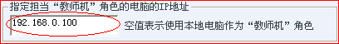
在“功能菜单-->参数设置”菜单打开的窗口中，选择“网络端口”属性页，找到如图所示的设置项。

默认情况下，“指定网络中‘教师机’的IP地址”一栏中的内容为空，也就是说，将本地电脑当作“教师机”角色，这时，“教师机”和“管理机”的角色都在同一台电脑上。这种方法的优点是可以节约硬件资源，无须配置两台教师用电脑，但因为要在教学演示软件和管理机程序之间来回切换，会略嫌麻烦一些。

如果在上面栏中填入另一台担当教师机角色的电脑IP地址，就将这两种角色分开放在两台电脑上。这种方法无须在教学演示软件和管理机程序之间来回切换，操作起来非常方便，还可以随时监控到学生机的状况。不过，可要准备两台教师用电脑。

教师演示＋录制：广播教师机屏幕画面的同时，进行屏幕录制

软件提供的“教师演示＋录制”功能，可以在同步广播教师机屏幕图像的同时，也将广播出去的屏幕画面录制下来。录制的内容以动画影像的格式存储，之后，可以直接通过“屏幕回放”的功能播放它，或者通过“屏幕回放＋演示”的功能进行网络播放。

该功能有很多实用的价值，例如，老师可以将演示教学的内容录制下来，第二次上同样的课程时，可以直接将录制好的屏幕画面通过“屏幕回放＋演示”功能同步广播给学生，而无须重复操作，使教学工作变得轻松。另外，老师也可以将录制好的屏幕图像文件分发给学生，使学生可以在课余的时间温习上课的内容，甚至带回家中温习和巩固。


它的操作和“教师演示”功能一样，在“功能菜单-->教学广播”菜单下或者辅助工具条上可以找到“教师演示＋录制”的功能项。

相关主题：
◇教师演示：将教师机的屏幕画面同步广播给所有学生
◇屏幕回放＋演示：将录制好的屏幕画面同步广播给所有学生

屏幕回放＋演示：将录制好的屏幕画面同步广播给所有学生

软件提供的“屏幕回放＋演示”功能，可以将事先录制好的屏幕画面通过回放操作直接同步广播给学生机，借助该功能，可以帮助实现教学的自动化和规范化。

这样，老师在备课的时候，可以事先录制好上课需要演示的内容，上课的时候，自动回放给学生就可以了，无须临时做演示操作。同时，也可以和其他老师共享演示的内容，做到一劳永逸。


首先选择要接收同步广播的学生机，然后在“功能菜单-->教学广播”菜单下或者辅助工具条上可以找到“屏幕回放＋演示”功能项，点击它，弹出“请先选择一个屏幕图像文件”窗口，如图所示。

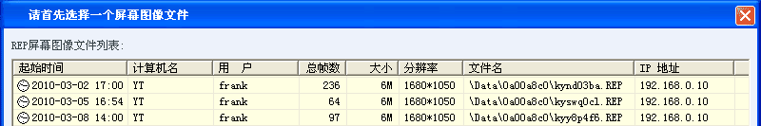

选择需要演示给学生的屏幕图像文件，再点击“打开”按钮，“屏幕回放”的窗口就打开了，后面的操作就与“屏幕回放”功能相同，可以参考：
屏幕回放：将屏幕录制存储下来的图像文件以动画影像的形式回放

在“屏幕回放”窗口上选择“自动回放”菜单项后，所有的屏幕画面都以动画影像的方式同步广播给学生机，就好像老师在实际操作“教师演示”一样。

学生示范：随时指定任意一个学生进行示范操作

在电脑网络教学和培训中，运行『红蜘蛛软件』的电脑将扮演两种角色：“教师机”或“学生机”。其中“教师机”启动“屏幕广播服务”，将自己的屏幕画面向局域网内同步广播，以便学生机可以接收到。而“学生机”则接收来自指定教师机的屏幕画面，也即显示老师的演示内容了。对于『红蜘蛛软件』来说，这种角色的转换是非常之容易的，任何一台学生机，随时都可以扮演“教师机”的角色进行屏幕画面的广播，实现这一功能的就是“学生示范”。

怎样启动“学生示范”功能？


在管理机的桌面上打开教师/管理机程序（桌面上的“红蜘蛛软件”图标），从图示所指的工具条按钮启动或终止“学生示范”功能。按下这个按钮后，所有选择的电脑（如果没有选择，则为所有电脑）进入接收广播状态。而接下来打开的“学生示范”（如图所示）窗口中，您指定的学生机电脑会自动启动“屏幕广播服务”进入“教师机”角色，开始将其屏幕上的示范操作同步广播给其他学生机。第二次再按该按钮命令，就会退出“学生示范”状态。

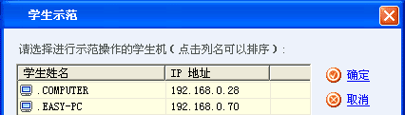
启动“学生示范”的时候，教师机会自动打开一个屏幕监视窗口，可以同时看到学生示范的屏幕画面。如果不想监看，可以关闭该窗口。但请注意，在教师机上关闭屏幕监视窗口并不会自动停止学生示范的操作，而是必须再次按下“学生示范”的功能按钮。

学生机无论是接收来自教师机的同步广播，还是接收来自其他学生机的示范操作，都可以主动选择“屏幕录制”的操作，将接收到的屏幕图像以动画影像的格式存储下来。这样，学生就可以在课余的时间温习上课的内容，甚至带回家中温习和巩固。

黑屏肃静：锁定学生机的键盘和鼠标，使他们认真听讲

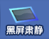
“黑屏肃静”功能可以锁定学生机的键盘和鼠标，屏幕进入黑屏模式，让学生认真听讲，而不是在电脑上做其他与课程不相关的事情。

可以从工具条按钮或菜单命令“功能菜单-->教学广播-->黑屏肃静”两种途径启动该功能。学生机进入“黑屏肃静”状态后，除CAPS LOCK键可以当作电子举手的按键外，其他所有鼠标和键盘操作都被禁止。同时，在学生机屏幕的正上方中央，还有一个小工具条，提供“请求电子举手”的操作按钮。

教师演示、教师演示＋录制、屏幕回放＋演示、学生示范和黑屏肃静这些功能，在任意的时候，只可以执行其中的某一个功能，而只有退出正在执行的功能后，才能执行另外一个功能。当然，该限制只针对于某个分组而言，不同的分组还是可以进入不同的功能状态的。

如果在“黑屏肃静”状态下，学生机因为迟开机、重新启动或其他原因掉线，当电脑重新启动进入操作系统后，会自动强制该学生机再次进入黑屏肃静状态。

语音教学：语音广播、两人交谈和多方讨论

语音教学，又一个奉献给广大用户的好工具。在语音教学功能中，支持了三种语音服务：语音广播、两人交谈和多方讨论。对于安装好了声卡、麦克风和耳机的具有多媒体支持的电脑系统，就可以享受这些服务。凭借“语音教学”功能，可以将电脑教室配置成为一个简易的语音教室，适用于进行外语等语言方面的教学。在配置声卡时，一般建议选择具有双工支持的声卡。

语音广播：单工或双工声卡；
两人交谈：需要双工声卡支持；
多方讨论：需要双工声卡支持。

启动语音广播或两人交谈服务后，会在教师机和选中的学生机上分别打开“网上语音服务”的窗口。稍微不同的是学生机上关闭窗口的命令被禁止，这不允许学生自己关闭语音服务，而只能在教师机关闭语音服务的同时自动关闭。
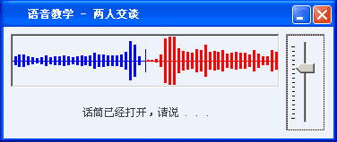
如图所示，窗口左边显示的是正在录音的波形，也就是自己的声音；而窗口右边则是正在播放的波形，也就是对方的声音。位于窗口右方的音量控制器允许改变播放声音的音量大小。

进入“两人交谈”模式后，双方可以自由的讲话，无须像“多方讨论”那样需要等待拿到“话筒”才能讲话。
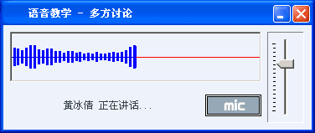
对于“多方讨论”服务，操作上会有稍微不同，它在教师机和学生机上打开的“网上语音服务”窗口，相对于其它两种服务，这里多了“MIC”按钮，如下图所示。因为存在多方讲话者，所以需要首先拿到“话筒”才能开讲话，将声音传送给其它人。当没有人讲话时，您可以将鼠标移到“MIC”按钮上，然后按下鼠标左键不放，这时鼠标形状变为一个麦克风形状，表示您拿到了“话筒”，可以开始讲话，等您说完了，只须放开鼠标左键，就可以将“话筒”交到其它人手上。

在做“语音教学”时，必须在所有的教师机和学生机上正确地设置操作系统自带的录音控制选项，才能达到理想的语音效果。如果语音教学中出现杂音、声音失真、声音过大或过小，都应该是与设置系统的“录音控制”窗口上默认录音设备的音量有关，一般录音设备的音量设置得小一点，则不容易出现失真或杂音的现象。详细的请参考相关主题：
◇如何正确设置语音教学和视频广播中需要的录音控制选项？

网络影院：网络播放VCD/MPEG/AVI/MP3/RM/RMVB等视频节目


从v6.5版本开始，我们已经建议大家抛弃“网络影院”功能，而是直接采用后面将要讲述的“教师演示”＋“语音广播”功能来完成音视频画面的演示教学任务。本节内容只在你确实还要使用“网络影院”功能时才有必要阅读。
详细的说明请参考◇广播VCD/DVD/FLASH等各类音视频节目或含音视频的课件的方法

网络影院，再一个奉献给广大用户的利器。利用它，可以在局域网上播放各种格式的多媒体视频流节目，目前支持的格式包括VCD/MPEG/AVI/MP3/WAV/MOV/RM/RMVB等几种。通过网络播放，可以让所有的学生共享教学光盘或者其它多媒体视频节目。而该网络多媒体播放器的播放速度和质量，即使在10M的局域网上，也有着与本地播放相同的速度和质量，就像单机播放一样流畅。并且，也支持快进/倒退/选择节目等操作。如果需要广播“网络影院”功能所不支持的节目格式，请参考这个主题：◇广播VCD/DVD/FLASH等各类音视频节目或含音视频的课件的方法

如果要“网络影院”功能支持RM/RMVB视频节目播放，还需要在所有电脑上安装RealPlayer/RealOne Player或者Real Alternative软件，以便进行正确解码。下载地址：http://www.free-codecs.com/download/Real_Alternative.htm

网络影院功能需要Windows的DirectX的支持，为了最好地支持“网络影院”功能，达到最理想的视频播放效果，最好到微软的网站下载最新的DirectX 9.0或以上版本：http://www.microsoft.com/windows/directx/

在教师机端的网络多媒体播放器，有着完善的播放控制：播放、暂停、停止、选择节目、快进、倒退、直接播放VCD格式光盘、打开MPEG/AVI/WAV/MOV/MP3/RM/RMVB节目、选择左右声道、全屏或窗口播放模式选择。可以直接从工具条上的按钮操作，也可以从菜单项上进行操作。另外，也可以用鼠标拉动游标直接定位播放的起始位置。

在视频播放的教师机端视频窗口上，还存在如下快捷键：
（当控制选项(1)中的“教师端提前播放节目（提前约4秒）”选中时才有效）
- F8 - 切换全屏或窗口播放模式
- P - 切换播放或暂停
- S - 停止
- F - 快进
- R - 倒退
有了这些快捷键，就可以在进入全屏模式下也可以进行方便的播放控制。

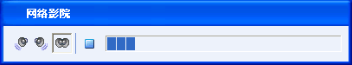
学生机端，会出现如图所示的播放窗口，它提供了选择声道和切换全屏模式的操作。如果节目在不同声道存在不同语言，利用声道选择，就可以选择不同的语言进行播放。
注意到了窗口上的“接收缓冲区”了吗？这对于分析故障是非常重要的。一般情况下，当缓冲区填充到３０％后，学生机就会开始播放。而如果因为数据包的丢失等原因，造成缓冲区中没有数据时，播放就会停止，等待继续填充到３０％，又开始播放。一方面，如果该缓冲区一直不能填充到３０％，则意味着播放要失败，另外一方面，如果缓冲区被填充到接近或满１００％，都未能开始播放的话，也意味着播放的失败，这时就需要在教师机上退出“网络影院”，然后再次进入进行尝试，如果一直不能成功，请检查“错误日志”中是否有相关的错误提示内容。

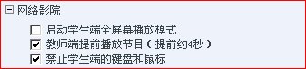
默认情况下，视频播放窗口是工作在窗口模式下的。在『红蜘蛛软件』中，还提供了一个控制参数，如图所示。如果选取“启动学生端全屏幕播放模式”的话，则学生机的视频播放会自动启动到全屏幕播放的模式下。

默认情况下，教师机上比学生机上提前约4秒钟开始播放视频节目。但是，软件上提供了一个控制选项：“教师端提前播放节目（提前约4秒）”，默认情况下，该选项被选中，如果要使教师机和学生机同时开始播放节目内容，只须取消对该选项的选择就可以了。该设置项在“功能菜单-->参数设置”菜单打开的窗口中，选择“控制选项(1)”属性页，就可以看到，如图所示。

如果在“错误日志”中出现“找不到适合的过滤器组合”之类的错误提示信息，或者不能启动视频播放，可以尝试到微软的网站下载最新的DirectX 9.0或以上版本安装。

默认情况下，启动“网络影院”后，学生机上会自动锁定键盘和鼠标，不可进行其他任何的操作。如果要取消这一限制，软件上提供了一个控制选项：“禁止学生端的键盘和鼠标”，取消该选项后，学生机就不会在启动“网络影院”的时候锁定键盘和鼠标了。该设置项在“功能菜单-->参数设置”菜单打开的窗口中，选择“控制选项(1)”属性页，就可以看到，如上图所示。

网络考试：提供一种高效便捷、全功能的网络考试和在线考试服务

从v7.0版本开始，网络考试功能已经进行了全面的提升。同时支持网络考试和在线考试，B/S结构的考试系统，出卷和考试都在浏览器上完成，所有用户之间还能共享和交换试卷。用户可以使用软件厂商搭建的考试服务器，无须安装就可以完全使用网络考试和在线考试服务。

详细的说明请另行登录考试酷(examcoo.com)网站查询相关的在线帮助文档。

电子教鞭：将教鞭和黑板数字化


电子教鞭，一个非常实用的利器。在电子教鞭模式下，可以直接在屏幕上绘画各种图形标记，书写文字，进行任意的“圈圈点点”，配合“教师演示”和“学生示范”功能一起使用，这些标记都会直接传送到“学生机”的电脑屏幕上。任何时候，都只须通过快捷键Ctrl+F1就可以进入和退出“电子教鞭模式”。

也就是说，如果讲课到某个地方，需要拿出“教鞭”，进行“圈圈点点”时，按Ctrl+F1就可以了罗！
如下图所示，电子教鞭中提供了铅笔、直线、填充、箭头、矩形（框）、椭圆（框）、橡皮擦、文本等绘画或书写工具，也可以改变图形颜色、线条粗细和文本字体等。工具条上的第四个按钮或者Esc键可以清除绘画的所有东西；第二个按钮则可以在电子教鞭/黑板/白板之间切换；第三个按钮就可以将该工具条放在屏幕的最上面或最下面，这可以不遮住需要讲述的地方。还有，当使用各种绘画工具时，不妨按下Ctrl键，看又有什么不同的效果！

在电子教鞭中，还提供了电子黑板和白板的功能，上图中第二个按钮就可以在电子教鞭/黑板/白板之间进行切换。该功能给出了一个取代传统黑板的方案：老师不再需要站起来书写黑板，学生也不再需要辛苦地抬着头看墙上蚂蚁般大小的粉笔字，况且，电子黑板绝对还是一个环保的产品，节约了老师的粉笔和墨水笔。如果配上一支手写笔，直接在这块电子黑板上绘画或写下您的讲义，就可以真正体会到伟大科技的魔力了。

更为突出的是，在屏幕上的绘画或者文字之类的视图，还可以全部象文档一样保存下来，下次又可以继续打开它重复使用。另外，电子教鞭还会自动保存最近打开或保存过的视图文件，便于更快捷的操作。在电子教鞭工具条上的第四、五个按钮就是分别用来保存和打开视图文件的。

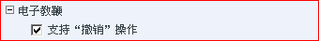
电子教鞭支持撤销操作，可以使用Backspace键撤销之前的操作，也可以通过参数设置取消支持撤销操作，如图所示。

电子抢答：协助教师及时检验学习效果，发现问题、解决问题

电子抢答是一项非常重要的辅助功能，教师可以提出问题让学生进行抢答。抢答的题目既可以是教师的口述题目，也可以是手写题目。电子抢答帮助学生在趣味竞赛中学习，并协助教师及时检验学习效果，发现问题、解决问题。

在辅助工具条上点击如图所示的命令按钮，或者从菜单上启动相应的命令，就可以在选择的学生机上进行电子抢答了。

教师机的抢答界面如下图：
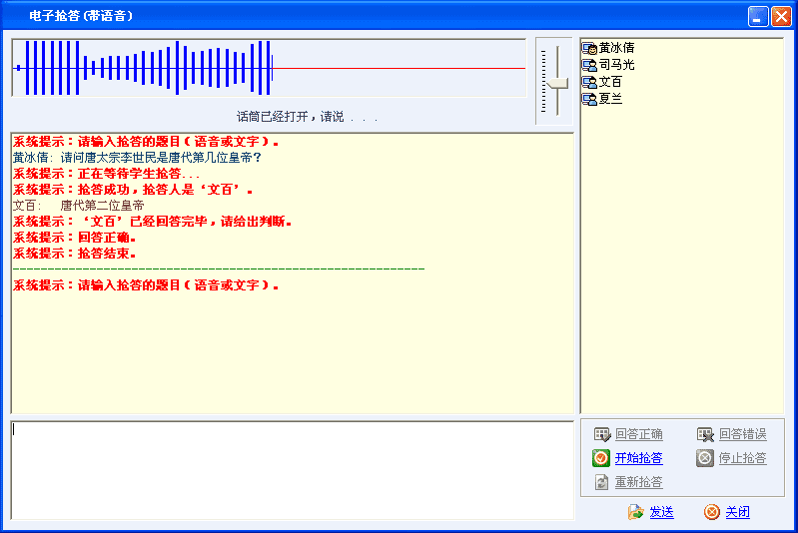

学生机的抢答界面如下图：
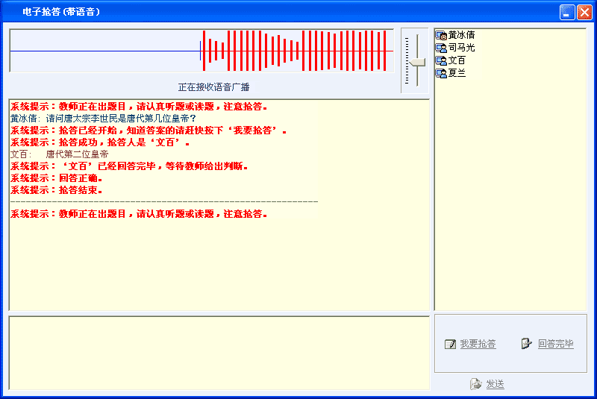

进行电子抢答的方法是：

- 在教师机抢答界面的文字输入区域输入抢答的题目，按“Enter”键或“发送”按钮就可以将文字内容发送到参与抢答的其他人了。抢答的题目也可以是教师的口述。出完题目后，按下“开始抢答”按钮。
- 学生机界面上会出现抢答的题目，学生可以按下“我要抢答”按钮来回答题目，输入文字和语音回答可以同时进行。回答完毕后，按下“回答完毕”按钮。
- 教师机接收到学生的回答后，可以做出正确与否的判断，也可以重新抢答或停止抢答，并将相应的结果显示在学生机抢答界面上。
- 教师可以在不关闭抢答窗口的情况下进行多次抢答。
- 教师可以在开始抢答后的任意时刻按“停止抢答”按钮，也可以给出学生答题的提示信息。

在进行电子抢答时，每一个步骤都给出了对应的系统提示，方便更好地完成整个流程。

所有电子抢答中的文字内容，都自动保存下来，通过系统托盘区红蜘蛛软件图标的右键菜单中的“历史记录－>‘联机讨论/电子抢答’的历史记录”命令，就可以查看过去的所有电子抢答历史记录。

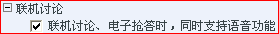
如果电脑（教师机或者学生机）没有声卡支持，也就是说，无法享受语音功能，这时，需要禁止在“电子抢答”时提供语音支持，而只是进行文字方式的电子抢答。在如图所示的“参数设置”窗口中，不选取“联机讨论、电子抢答时，同时支持语音功能”就可以了。

具体的操作步骤为：
1. 选择菜单“功能菜单-->参数设置”，打开“参数设置”窗口；
2. 切换到“控制选项(1)”属性页；
3. 不选取“联机讨论、电子抢答时，同时支持语音功能”。

电子点名：协助教师进行课堂考勤


在辅助工具条上点击如图所示的命令按钮，或者从菜单上启动相应的命令，会出现如下图所示的对话框：
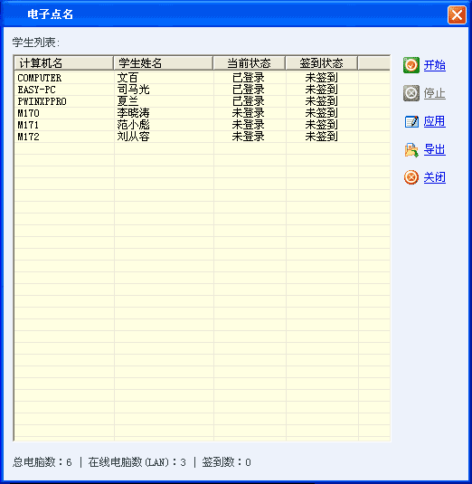

点击“开始”按钮，则学生机上会出现如下图所示的对话框：

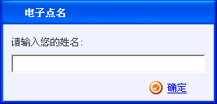
在学生输入姓名后，单击“确定”按钮，则教师机的“学生姓名”一栏中将会显示学生自己输入的姓名，“签到状态”一栏中将显示“已签到”，表明该学生已经签到了。

单击“应用”按钮，则当前班级的学生姓名将会变成学生签到的姓名。
单击“导出”按钮，则可以把该签到表格保存起来。

网上消息：建立老师和学生之间的文字信息沟通渠道


自由的文字信息传送，建立了老师与学生、学生与学生之间的另一类交互式沟通。在学生机程序图标的右键菜单上提供了一个菜单项“网上消息”，从它可以打开发送网上消息的窗口。或者也可以使用快捷键：Ctrl+F2。在任何时候，按下这个快捷键，都可以打开发送网上消息的窗口。特别是当学生机采取隐藏图标的显示方式时，因为无法访问右键菜单，就只能使用快捷键了。

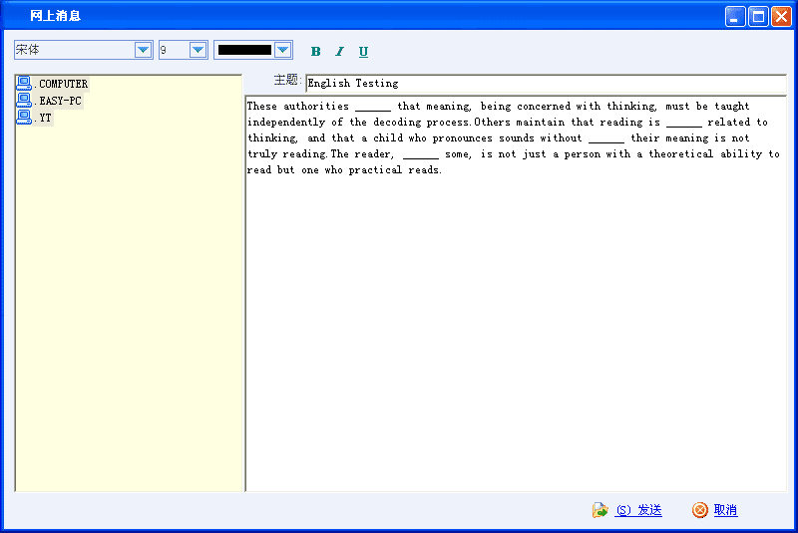

在发送窗口上，如图所示，消息内容支持RTF格式，这样文字效果就变得丰富起来。可以选择字体、颜色、大小等等，还有网址都支持自动链接。

还可以查询过去收发的网上消息内容，在系统托盘的学生机程序图标的右键菜单上，选择“历史记录－>‘网上消息’的历史记录”命令，就可以查看过去的所有网上消息历史记录。

软件系统中，对学生机发送网上消息的功能进行集中控制。学生机启动后，默认情况下，学生机只可以接收网上消息，发送功能则被限制。在教师/管理机程序的“其他工具”按钮下，提供了“允许发送消息”和“禁止发送消息”的菜单命令，如果想学生自由地发送网上消息，执行一下该命令就可以了。有了这种控制，就可以限制学生在没有得到许可的情况下乱发信息，以免扰乱课堂秩序。

请参照：◇其他工具：统一开关机、重启、同步升级、清空文件接收柜等

文件传输：可以将一个或多个文件同步传送到学生机上


在学生机上安装一些简单应用程序，或者复制一些文档、文件之类的工作，往往是非常繁琐的事情，特别是学生机数量多的情况下，更是如此。『红蜘蛛软件』提供的文件同步传输功能，则可以大大简化这种学生机上安装软件复制文件的工作。例如一些考试试卷、实验演示系统或其他多媒体课件素材，都可以一次性传送到所有的学生机上，然后直接在学生机上打开或运行。

文件传输功能提供两种传输模式可供选择：
1） 广播方式，非可靠传输、快速高效但不支持文件夹；
2） 点对点方式，低效、但可靠稳定、支持整个文件夹传输。

在“功能菜单-->参数设置”菜单打开的窗口中，切换到“控制选项(2)”属性页，可以自行设置默认的传输方式。

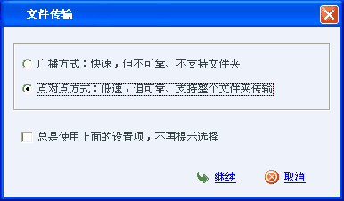
下面具体介绍文件传输功能的操作过程。先选择接收文件的小组和学生（如果没有选择，则为当前小组的所有学生），再选择辅助工具条上的“文件传输”按钮命令，会打开文件传输模式选择的窗口，如图所示。选择相应的传输模式，点击“继续”按钮命令后会打开相应传输模式下的文件选择窗口。

◆广播方式，非可靠传输、快速高效但不支持文件夹
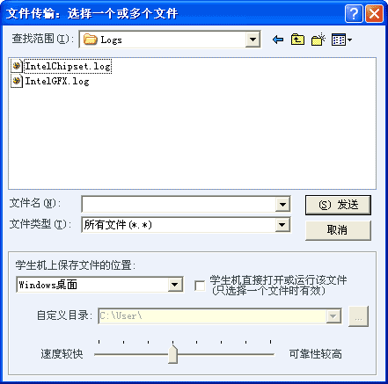
如图所示，在文件框中选择要传送到学生机上的文件，可以一个，也可以多个文件；然后选择学生机上保存文件的目录：Windows桌面、系统临时目录或用户目录其中之一；如果只选择了一个文件，例如考试试卷/多媒体演示系统之类的应用，可以指定“在学生端直接打开或运行该文件”，那么当文件传送结束后，学生机上就可以直接打开或运行，做到统一启动的目的；最后，点击“继续”按钮，就可以开始文件传送的任务。

文件传输功能中，还提供了传输速度和稳定性的权衡选择，对于小文件，可以选择较快的速度，而对于大文件，可以选择较高的稳定性进行传输，以保证传输的成功。合适的选择值依赖于网络的速度与性能。

传送过程中，有每个文件的传送成功与否的报告，可供了解整个传送任务的完成情况。

◆点对点方式，低效、但可靠稳定、支持整个文件夹传输

如下图所示，在“接收文件的学生”框中列出了目标学生的相关信息。点击按钮“文件”，可以选择一个或多个需要传送的文件；点击按钮“目录”可以选择需要传送的文件夹，包括其子目录下的内容；然后选择学生机上保存文件的位置；最后，点击“发送”按钮，就可以开始文件传送的任务。

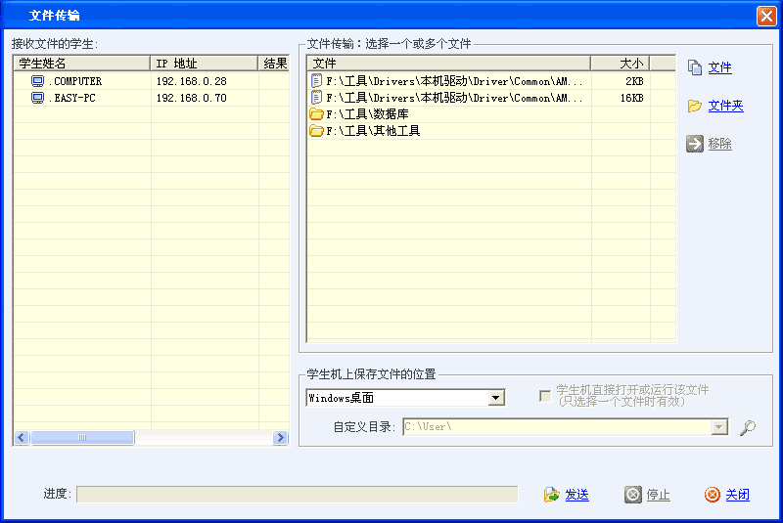

这种点对点方式下，采用TCP协议将需要传送的文件和目录内容逐个并且逐个学生机地传送，所以可以保证传送过程的可靠性。

而且，该方式还不同于广播方式的传输模式，它支持整个目录和其子目录的传输任务。

传送过程中，会有每个学生传送成功与否的报告，可供了解整个传送任务的完成情况。

针对上面的两种传输模式，另外一个非常重要的功能就是，当传送到学生电脑上“文件接收柜”里的文件不再需要时，软件还提供了统一清空学生机上文件接收柜的功能，既便捷了您的工作，又保持了学生机上文件接收柜的“干净”（注：不能清空传输到用户目录下的文件）。操作方法是在辅助工具条按钮“其他工具”打开的菜单上点选命令“清空文件接收柜”。

请参照：◇其他工具：统一开关机、重启、同步升级、清空文件接收柜等

提交作业：结合“文件传输”，实现了学生作业的网上分发与提交

系统提供的“提交作业”的功能，学生可以向老师提交多个文件或目录等作业，结合教师机的“文件传输”功能，完全实现了学生和老师的文件交互，当然是否允许学生提交作业给老师都是由教师机控制的。

“提交作业”的操作很简单，它只在学生机上有操作入口，在系统托盘区的学生机程序图标的右键菜单上有“提交作业”项，点击它会弹出“提交作业”窗口，如图所示，首先添加需要提交的文件、目录，点击“发送”按钮，直到作业发送完毕。这时教师机通过“查看提交的作业”，选择日期和计算机名称的文件夹，就可以查看到对应学生提交的作业。

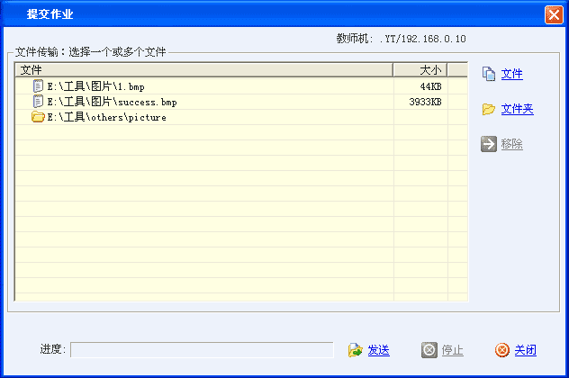

“提交作业”的权限允许在教师机上设置，在“功能菜单-->实用工具-->接收提交的作业”，菜单项上，如果该菜单项前面打上勾，表明允许学生机提交作业，否则禁止提交。这样也使得学生不可以随意发文件给老师，造成网络拥挤或教师机磁盘被占用。

联机讨论：可以同时进行语音和文字的自由畅谈

在『红蜘蛛软件』所构筑的网络平台上，总是提供老师和学生更多沟通的渠道，使各种自由交流的方式尽量多样化。其中提供的“联机讨论”的功能，就又是一种更好的工具。


在辅助工具条上点击如图所示的命令按钮，或者从菜单上启动相应的命令，就可以在选择的学生机上打开联机讨论的窗口。其中窗口的上部分，类同于前面“语音教学”中谈及的“多方讨论”窗口，而窗口的下部分，则是进行文字聊天的区域，只要输入您的文字内容，按下“Enter”按键就可以将文字内容发送到讨论组中的其他人了。

注意：只有教师机上关闭联机讨论的窗口后，学生机上的窗口才会自动关闭，学生是没有办法自己关闭该窗口的。

如果电脑（教师机或者学生机）没有声卡支持，也就是说，无法享受语音聊天的功能，这时，需要禁止在“联机讨论”时提供语音支持，而只进行文字聊天。在如图所示的“参数设置”窗口中，不选取“联机讨论、电子抢答时，同时支持语音功能”就可以了。

具体的操作步骤为：
1. 选择菜单“功能菜单-->参数设置”，打开“参数设置”窗口；
2. 切换到“控制选项(1)”属性页；
3. 不选取“联机讨论、电子抢答时，同时支持语音功能”。

远程命令：统一打开学生机上的应用程序，或进入某网站
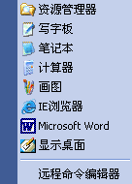
点击工具条上的“远程命令”按钮，就可以打开如图所示的菜单命令，软件系统安装后，默认附带了像“记事本”、“写字板”、“显示桌面”等这些远程命令，只要选取这些命令，就能在学生机上打开相应的应用程序。例如，开始讲授“WORD”的操作时，只要点击相应的菜单命令，指定的学生机就可以打开WORD应用，是不是很方便？！
当然，不可不说的是软件提供的“远程命令编辑器”，这可以让您自己定制任意的远程命令列表。可以随意地增加、修改和删除各种远程命令，构筑自己需要的命令列表。不过需要强调的是，所有执行的命令都是学生机上本地的可执行程序，所以需要保证命令程序在学生机上本地磁盘中确实存在。

例如：需要创建一个命令，使学生机可以启动浏览器，并自动进入校园网主页，不妨按下面的步骤建立一个自己的命令：
1. 选择辅助工具条按钮“远程命令”，在弹出菜单上选择“远程命令编辑器”；
2. 在打开的“远程命令编辑器”窗口上，选“新建”按钮；
3. 在“远程命令名称”一栏中输入命令名称，例如“浏览xxx学校校园网”；
4. 在“命令行”一栏中，输入命令程序，例如“IEXPLORE.EXE”；
5. 在“命令参数”一栏中，输入运行参数，例如“http://www.3000soft.net”；
6 按“关闭”按钮后，新的远程命令就设置好了。

电子举手：又一种老师与学生交互的方式

在现实的教学中，自然少不了学生的参与，那就是举手。在『红蜘蛛软件』中，就实现了“电子举手”的功能。

所有的学生机，一般情况下可以执行系统托盘区的学生机程序图标的右键菜单上的“请求电子举手”命令，而如果正处在接收广播或者黑屏肃静状态下，则可以利用键盘上的CAPS LOCK键来完成“电子举手”的行为，同时，在屏幕的正上方中央，也提供了一个小工具条，有“请求电子举手”的操作按钮。


当出现在托盘区的学生机程序图标变为一个红色的“手”形时，表示学生举起了手，这时在老师主机上运行的教师/管理机程序的主机列表中，对应学生头像上面就出现一只红色的“手”，如图所示，反之，红色的“手”消失。举手就是这么简单！

同时还提供了一个远程控制命令“清除举手标记”。一方面，学生可以自己取消电子举手，另一方面，教师也可以在响应了举手之后，个别或全部地远程清除学生机的“举手”标记。可以在辅助工具条按钮“其他工具”打开的菜单上点选该命令。

请参照：◇其他工具：统一开关机、重启、同步升级、清空文件接收柜等

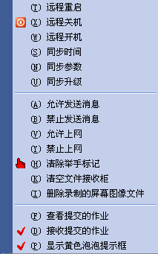
其他工具：统一开关机、重启、同步升级、清空文件接收柜等

1. 重新启动和关闭远端计算机
这是一个非常不错的功能，是难得的助手。每次完成了您的课程之后，离开讲台时，不再需要逐台电脑去关机，现在，只需要直接执行该命令就可。因为该命令可以同时对多台电脑或全部电脑执行“关闭”或“重新启动”的操作，这就确实可以方便您的工作，减少很多体力劳动。

当选择了“远程重启”或“远程关机”时，软件会提示是否选择“强制重启或关闭学生机（没有保存的数据可能会丢失）”，如果不选择，则需要关机或重启的学生机电脑上如果有正在编辑而没有保存的文件，系统会提示是否保存相关的文件，这样，在没有做出选择之前，关闭或重新启动的操作会暂时挂起，直到做出具体选择后才能继续的。

如果点选选项“强制重启或关闭学生机（没有保存的数据可能会丢失）”，这样无论学生机上是否有未保存的文件，系统都会马上强制关闭的。这对于安装有还原卡的电脑教室来说，是非常好的。

2. 学生机同步升级
这又是一个非常不错的功能，可以减少烦琐的升级安装工作。现在，只须在教师机上安装教师机组件，然后对网络上所有的学生机电脑执行“其他工具”中的命令“同步升级”，您选择的学生机就会被自动升级到新的版本，无须逐台电脑去做什么升级安装的工作了。注意：被升级的学生机必须安装了v3.8或以上版本，而要升级的新版本必须是v4.0或以上版本。如果在教师/管理机程序上的学生机图标旁看到符号“！”的话，就表示教师机与学生机版本不一致，需要升级学生机程序。

3. 允许/禁止发送消息
清除举手标记
清空文件接收柜
同步参数
同步时间
这里不再详述，请参考其他章节的说明。

4. 远程开机
远程开机功能，再配合软件支持的远程重启和远程关机功能，对于几十台甚至上百台电脑的开关机、重启工作，这些繁重呆板的任务竟然能够瞬间完成。

但是要实现远程开机是有条件的，它对主板、网卡、电源都是有要求的，下面详细讲述这几方面的具体要求，学生机电脑只有符合这些条件才能支持远程开机。

主板：必须支持网络唤醒功能。这可以通过查看主板说明书的描述，或者查看主板CMOS的“Power Management Setup”选项中是否有“Wake on LAN”或“Wake on PCI Card”。

如果支持，接着就查看主板上是否有一个三脚插座，它一般在PCI插槽附近，旁边标注“WOL”，用于连接主板和网卡的；但大多数情况，会发现主板上并没有该三脚插座，这是因为现在的主板通常支持PCI 2.2标准，可以直接通过PCI插槽向网卡提供+3.3V Standby电源，即使不连接WOL电源线也一样能够实现远程唤醒。

网卡：必须支持WOL（以给网卡供电），可以通过查网卡说明书是否支持，这类网卡比一般的网卡多了一个三脚插座，并且通常还附带一条专用的三芯连接线，该线是用来连接主板和网卡之间的三脚插座。但大多数情况下，因为现在主板通常支持PCI 2.2标准，使得网卡的三脚插座无须发挥作用，因此，有些网卡都可能不再提供3芯插座。

电源：必须安装有符合ATX 2.03标准的ATX电源，+5VStandby电流至少应在720mA以上。当然目前的电源都会符合这个标准的。

如果学生机电脑符合上述条件，还需要做如下工作：

跳线：查看学生机的主板和网卡说明书，如果指明要跳线的话，请按说明完成跳线工作。
连接三芯连接线：如果需要连接的话，请将三芯连接线的两端分别插入网卡和主板的3芯插座中，将网卡与计算机主板连接起来。
CMOS设置：启动学生机，进入CMOS参数设置，选择“Power Management Setup”菜单，将“Wake on LAN”项或“Wake on PCI Card”项设置为“Enable”，启用该计算机的远程唤醒功能。

按要求完成上述工作后，就可以实现远程开机。

进行远程开机操作的时候，首先要建立好主机列表的信息，也就是建立好要开机的电脑的头像相关信息，包括MAC地址和IP地址，并检查MAC地址是否填写正确，因为所有的远程开机命令都是发送给指定电脑的MAC地址。一般来说，这些信息都会自己建立的，只要核实系统自动获取的MAC和IP地址是否正确就行了。

历史记录：网上消息和联机讨论的内容被记录下来并提供随时查阅

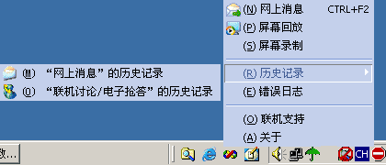
『红蜘蛛软件』可以对“网上消息”、“联机讨论”和“电子抢答”功能所产生的文字内容进行自动保存，形成历史记录，以便需要的时候可以随时查阅。这种功能在教师机和学生机上都同时实现了。这样，老师就可以查阅某堂课程所讨论的问题，学生也可以查阅老师之前的讲课内容。

并不需要作任何设置，“网上消息”、“联机讨论”和“电子抢答”功能所产生的文字内容就被自动在学生机和教师机上保存下来，形成历史记录。如上图所示，在windows的托盘区，鼠标右键点击学生机程序的图标，在弹出的右键菜单中有“历史记录”这一菜单项，分别选取“‘网上消息’的历史记录”或“‘联机讨论/电子抢答’的历史记录”就可以查阅各自先前的内容记录了。

“屏幕广播服务”到底是怎么回事？

『红蜘蛛软件』提供了一个非常重要的服务，那就是“屏幕广播服务”，它也是启动网络教学和培训的核心。它的作用就是将本地电脑主机的屏幕图像向网络上的“学生机”进行同步广播，扮演“教师机”的角色，从而实现教学演示和示范的目的。同时，因为该服务的启动，也为网络上电脑同时被多台主机进行监视成为可能。
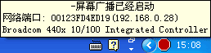
系统启动后，会有一个图标显示在Windows的系统托盘区，如图所示。可以根据图标显示的状态知道该服务是否启动。启动的“屏幕广播服务”会不停地向网内广播其屏幕图像，占用一定的主机资源和网络带宽资源，如果暂时不需要教师演示或学生示范任务，可以先终止这些任务，从而终止该服务，只在需要时启动。


如果教师/管理机程序上的主机列表的图标上出现左图所示的红色方框，则表明该主机启动了“屏幕广播服务”。应该随时注意这种状态。

屏幕监视：同时完成对多个目标电脑的（循环）监视

『红蜘蛛软件』提供的一个重要功能就是可以对网络上的电脑屏幕画面进行监视，无论您是老师，需要看到学生在干什么，还是网络管理员，需要知道其它电脑的运行状态，都可以借助该软件的监视功能达到目的。

操作也是非常简单的事情：首先从主机列表中选择需要监视的某一台电脑，然后无论选择从“功能菜单-->实用工具”下的“屏幕监视”，还是从图所示工具条上的按钮启动该命令，都会打开一个监视窗口。如果想同时监视多台电脑，也可以一次选择四个或九个以内的电脑，然后执行“屏幕监视”命令，这样就会自动打开多个监视窗口。

这里有两种不同的监视方法：
一、如果被监视的电脑没有启动“屏幕广播服务”，系统会启动一个到远端的可靠TCP连接来监视远端的屏幕图像。这样，系统会提示输入远端的登录口令，软件发布时，口令为空，只须继续按“确定”按钮即可。这种方式下启动的监视窗口的标题上，在被监视电脑名称前包含字符“A.”。

二、如果被监视的电脑启动了“屏幕广播服务”，正在向网内广播其屏幕图像，则监视窗口会直接捕获该画面达到监视的目的。这不需要任何口令验证。这种方式下启动的监视窗口的标题上，在被监视电脑名称前包含字符“N.”。

监控窗口的右键菜单中，还提供了一个命令：排列监视窗口，当打开多个到不同电脑的监视窗口后，可以执行该命令，它会进行多个窗口的自动同屏排列。这样就达到了同时监视多个电脑终端的目的。

还提供了“循环监视”的功能，这又是另一个强大的功能，为用户提供了监控管理的利器。可以选择在“单个窗口”下循环监视所有的电脑，也可以选择在“多个窗口”下循环监视所有的电脑，这时所有的电脑画面会平均分配到多个窗口上进行循环监视。

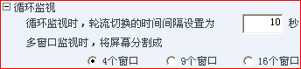
在循环监视状态下，一个重要的控制参数是：轮流切换的时间间隔。默认情况下，每８秒钟循环监视窗口会自动切换到下一个电脑主机进行监视任务。在参数设置窗口中，可以将该参数改为您希望的时间间隔值（注：单位为秒，而最小值不能小于3秒钟）。

另外，在循环监视，或者是同屏多个窗口进行监视时，可以选择自动将屏幕切分为四个窗口，或者是切分为九个窗口，如图所示。

在进行“屏幕监视”的过程中，可以主动选择“屏幕录制”的操作，将接收到的屏幕图像以动画影像的格式存储下来。这样，以后就可以随时查阅存储的屏幕画面了。该机制还适用于“遥控辅导”功能。

遥控辅导：坐着不动就可以直接操作所有的电脑

遥控辅导功能，提供了另一个利器。遥控辅导功能可以直接模拟所有的键盘和鼠标消息，包括各种组合键或鼠标消息，仿如在直接操作远端电脑的键盘和鼠标一样。

操作也是非常简单的事情：首先从主机列表中选择需要控制的某一台电脑，然后无论选择从“功能菜单”－>“实用工具”下的“遥控辅导”，还是从图所示工具条上的按钮启动该命令，都会打开一个控制窗口。之后，首先系统会提示输入登录口令（软件发布时，口令为空，这时登录窗口不出现）。

在遥控辅导操作中，所有的鼠标和键盘事件都采用直接模拟的方式，甚至包括鼠标移动和各类键盘组合键，什么Alt+F、Ctrl+Esc之类的组合键，只须象在操作本地的主机一样。

遥控辅导功能可以随时开启对被控制电脑的鼠标和键盘事件的封锁。在控制窗口的工具条上，增加了按钮“<恢复>禁止远端键盘和鼠标”，可以随时点击，使被控制的学生机的鼠标和键盘不可以操作。

另外，还可以直接从“屏幕监视”窗口直接切换到“遥控辅导”状态，特别是在循环监视时，直接切入“遥控辅导”状态下进行控制。

在进行“遥控辅导”的过程中，可以主动选择“屏幕录制”的操作，将接收到的屏幕图像以动画影像的格式存储下来。这样，以后就可以随时查阅存储的屏幕画面了。该机制还适用于“屏幕监视”功能。

屏幕录制：可以随时将屏幕图像录制下来，制作成动画影像教材

提供的“屏幕录制”功能，录制好的屏幕画面，以动画影像的形式存储，通过“屏幕回放”功能可以进行播放，再现录制时的屏幕画面。这既可以方便老师提前备课，制作与教学内容相关的教材，又解决了学生跟不上教学进度的问题，可以让学生在课余时间自己去温习上课的内容，极大提高教学质量。

教师机和学生机都可以进行屏幕录制，不过学生机只有在接收“教师演示”和“学生示范”的情况下才可以录制屏幕，也就是说，学生机只能录制来自于其他电脑演示或示范的屏幕画面。

学生可以根据自己的情况选择是否需要录制屏幕，例如学生觉得是重点内容或者跟不上进度的部分，就可以使用“屏幕录制”操作暂时储存起来，以便之后温习或巩固。

具体操作如下：
学生机上在接收“教师演示”或“学生示范”的同步广播时，在学生机上点击屏幕正上方小工具条上的“屏幕录制”按钮，如果按钮是凹下状态，表明处于录制状态，这时如果再次点击该按钮，就可以起到停止录制的作用。

教师机可以随时进行屏幕录制，将屏幕画面制作成动画影像的教材。在教师机上，系统托盘区学生机程序图标的右键菜单上有“屏幕录制”项，选择它表明录制开始，这之后的所有屏幕操作和显示都以动画影像的形式存储下来。当想停止录制时，只需再次点击该菜单项，菜单项前打勾表明正在录制。不过我们建议使用快捷键Ctrl+Shift+Q来停止录制操作，这样就不会把“停止录制”的操作画面自身也录制进去哦。

录制好的屏幕图像，就是一份生动的与教学内容相关的教材。可以共享给其他的老师使用，也可以分发给学生自己阅读和学习。

录制好的屏幕图像文件自动保存在软件安装目录的DATA子目录下，是后缀为.REP的文件。通过双击打开该文件就可以进行“屏幕回放”操作了。

屏幕回放：将屏幕录制存储下来的图像文件以动画影像的形式回放

软件提供的“屏幕回放”功能，它首先列举录制的所有屏幕图像文件，然后可以选择其中的某个文件进行回放操作，以动画影像的形式再现录制时的屏幕画面情景。

“屏幕回放”的功能入口在系统托盘区学生机程序图标的右键菜单上，点击它会弹出“REP屏幕图像文件列表”窗口，如图所示。

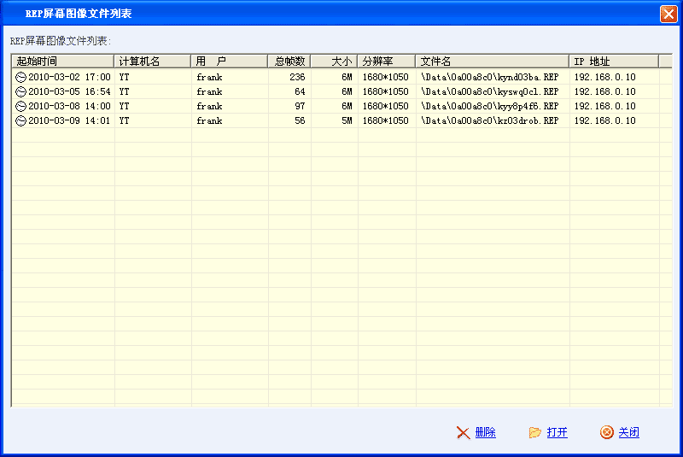
列表中显示的屏幕图像文件包含一些基本信息：起始时间、计算机名、用户、总帧数等，可以根据这些信息区别众多的文件，点击各列支持排序。

通过双击某个文件或选择某个屏幕图像文件后点击“打开”按钮，进入“屏幕回放”窗口，如图所示。通过图中所示的右键菜单可以进行各种操作。

其中最重要的操作就是：
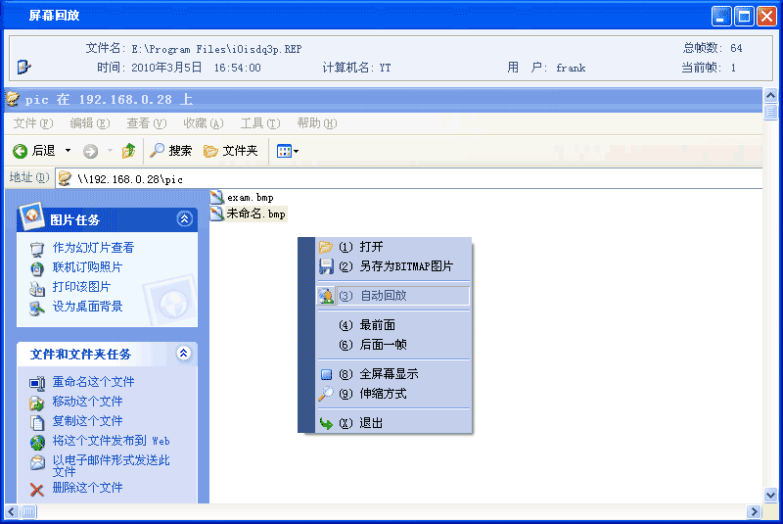
自动回放：可以以动画影像的形式播放录制的内容，再现录制时候的屏幕画面。

另存为BITMAP图片： 可以将当前显示在窗口中的图像画面保存为BITMAP格式的文件。

远端信息：获得远端电脑的内存使用、磁盘、网卡等信息

软件提供的“远端信息”功能，可以让您获取网络上任意一台电脑的配置信息，提供了较大的管理方便性。

在远端信息功能中，获得的信息包括：基本信息（操作系统、系统目录、分辨率、内存使用等），磁盘（总容量、可用空间、卷标等），网络（网卡、服务、协议、IP地址等），参数设置（有关『红蜘蛛软件』的端口、音频压缩编解码器等），座位安排（在打开班级里的座位安排信息）。这些信息都是非常详尽的，可以大大方便集中管理。


只要首先选择一台电脑，然后点击按钮“远端信息”，或者选择相应的菜单命令，就可以获得远端主机的配置信息。

自订功能：使得教师机界面操作更加便捷、具有个性化

软件界面除了非常简洁、美观之外，“自订功能”的引入还是一个重要的特色。老师可以根据自己的喜好，把自己常用的功能按钮在工具条上显示出来，还可以调整先后次序。并且，这种个性化的设置是与班级设置协调的，也就是说，不同的班级可以有不同的功能按钮自定义特性，不同的老师上课就可以打开自己喜欢的个性化界面。

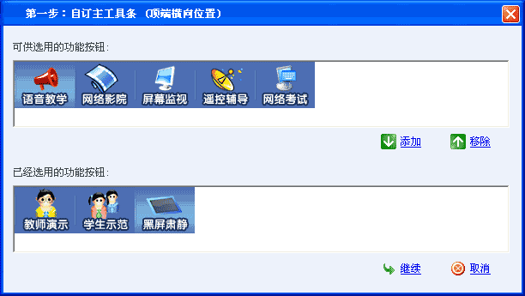
操作也非常简单：点击“自订功能”按钮，在弹出的菜单“自订工具条样式”中选择“新建”，弹出“第一步：自订主工具条（上边横向位置）”，窗口如图所示，挑出自己需要的按钮。

接着点击“继续”按钮，弹出“第二步：自订辅助工具条（左边纵向位置）”，窗口如图所示。

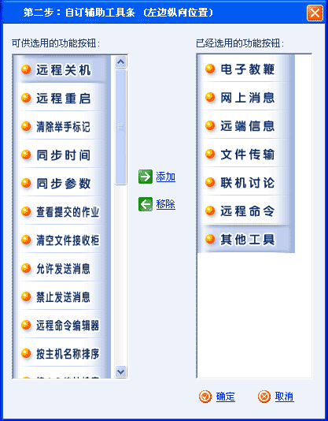
挑出自己需要的按钮，点击“确定”后，界面就焕然一新了，完全符合自己的需要，当然，如果觉得不满意，还可以进行编辑、删除等操作。

注意：自订的工具条样式是与当前班级设置对应的，不会影响其他班级的样式设定，这样不同班级就可以有各自不同的界面设定。

班级和分组管理、学生名单的主要概念和作用

首先，也许要手工建立一个网络的主机列表（学生名单），是一个繁重的工作。而『红蜘蛛软件』，则提供了“网上邻居”这个全自动建立主机列表的机制，它会自动将所有运行了学生机程序的电脑加入到这个列表中，并将其放在“网上邻居”中，无须任何的干预。在没有任何配置的情况下就可以开始您的网络教学了。

而强大的“班级管理”功能，可说是对主机列表进行操作的另一强大利器。实际上，每次进入教师/管理机程序，都是在打开某个特定的班级进行操作。有了班级管理，就可以在同一个教室里建立多个班级的学生名单，将学生的座位与主机列表对应起来，从而使管理直观、形象和便捷。而对于班级的管理，还可以设置保护口令，这可以防止其他使用者更改您的配置。

支持IP和MAC地址绑定，即便IP改变也不会影响原来的学生名单列表，尤其是采用DHCP的网络设置，设置好的班级、分组、座位等再也不会受影响了。

在“班级”框架下，还引入了“小组”和“学生”的概念。可以随意的将班级分为不同的小组。请参照◇支持学生座位的随意安排，并自动记忆当前的现场环境一节中的图示。而在建立这些小组的操作上，软件提供了在小组之间、以及小组和网上邻居之间随意的剪切和复制功能。点击几次鼠标右键菜单就可以完成复杂小组划分的建立，一切尽在顷刻之间。在主机列表中，除了对列表进行增加、修改和删除操作外，还支持随意正反方向排序、Ctrl+C、Ctrl+X、Ctrl+V等学生名单的复制操作、及其他诸多方便的操作。而且，无处不在的右键菜单更为您提供了方便。

所有屏幕广播、远程命令、语音广播、视频流广播、黑屏肃静等操作，都是相对于当前激活小组里主机列表中的某些电脑或全部电脑进行操作的。
使用时，请注意下面的操作法则：
－ Ctrl+A可以选择列表中的所有电脑，选择的电脑将成为接下来的任何广播命令操作的对象；
－ 如果没有选择主机列表中的任何一台电脑，则操作对象是目前激活小组中的所有电脑；
－ 位于不同班级小组中的同一个电脑地址，只占用一个用户许可。

可以激活工具条按钮“功能菜单”命令，点选“班级管理”、“分组管理”、“学生名单”菜单项命令，完成新建、删除、重新命名、保存等相关班级配置的操作。方便的是，“班级管理”的功能不但可以保存学生名单的设置、座位的安排，还可以保存当前窗口所处的状态等。这样，真的会觉得『红蜘蛛软件』非常亲切和友善。

支持学生座位的随意安排，并自动记忆当前的现场环境

软件很重要的特色是引入了“班级管理”的功能，而由它就带入了“小组”、“学生”的概念，从而可以为学生随意地安排座位等。
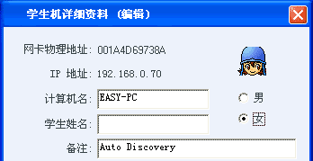
首先，如图所示，可以为每一个电脑主机设定计算机名称和学生姓名、性别。也就是说，在一个“班级”的框架下，可以安排某个学生在一个特定的座位上，这样，每次打开一个班级，就知道每个学生应该坐在什么地方。在主机列表中，如果为主机安排了学生，这样其显示就是学生姓名，如图所示，显示为“孔夫子”，而如果没有填写学生姓名，只有计算机名，则显示为“.ENERGY”，也就是说，在计算机名称前加“.”符号以示区别。

其次，在建立了电脑与学生座位之间的一一对应关系后，接下来的任务就是怎么将图示的主机列表安排得跟教室里电脑所在物理位置相似，这样就可以非常直观、便捷地进行教学管理，如下图所示。

这种“图标”的显示位置是可以随意安排的，只须通过鼠标的拖放操作就可以完成，一次可以拖放一个图标，也可以一起拖放几个图标。根据教室里电脑的物理摆放位置，将图标安排成如图所示的行列方式，一般是最可取的。
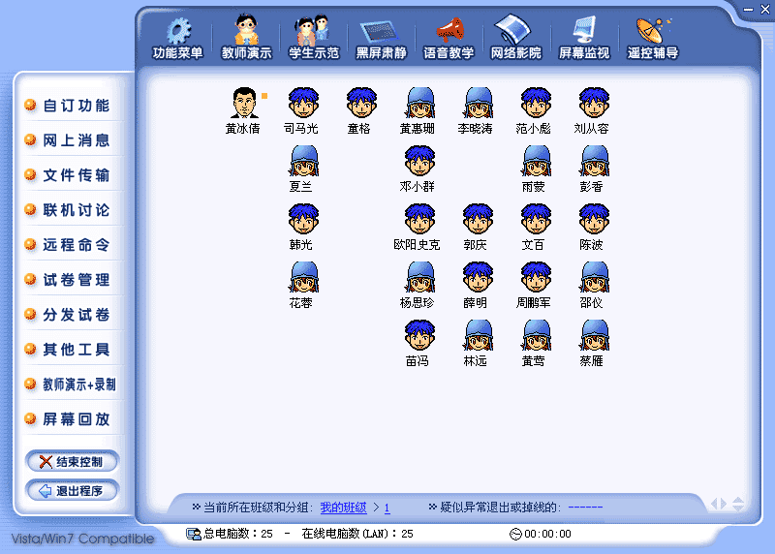

最后，需要将所有的工作保存下来，包括班级的设置、学生的座位，当前软件窗口的现场环境，执行相应的菜单命令“功能菜单-->班级管理-->保存/另存为/设置口令”，将所有一切保存下来，这样，以后就可以打开该现场环境了。

支持剪切、复制、粘贴，轻松建立自己复杂的班级设置
对班级和主机列表的维护提供了剪切、复制和粘贴的功能，其操作就如同Windows的资源管理器一样，非常简单。既可以从菜单上执行“剪切、复制、粘贴”操作，也可以使用快捷键Ctrl+X、Ctrl+C、Ctrl+V等。

可以在班级小组之间、“网上邻居”和班级小组之间进行随意的剪切、复制和粘贴。

这里提供一个可选的策略建议：首先，将所有电脑加载运行学生机程序，这样在“网上邻居”中就会自动出现所有这些主机信息。然后，将这些主机信息分别复制到自己建立的班级小组中。之后，如果需要进行学生座位安排，就可以对各个主机配置其学生名称，使其与主机地址一一对应，再通过鼠标拖放操作安排座位与教室里的物理位置相似，最后保存起来。是不是发现非常简单？！

学生机当前状态的图示说明
红色方框表示：该电脑启动了“屏幕广播服务”，即进入了教师机角色；
黄色方框表示：该电脑上启动了教师/管理机程序。

绿色方框表示：该电脑正在接收来自“教师机”的屏幕广播。

黑色方框表示：该电脑进入了“黑屏肃静”模式，键盘和鼠标被锁定。


黄色方框表示：该电脑上启动了教师/管理机程序。
这种情况下，该电脑不会允许进入接收广播或黑屏肃静状态。
“红色的小手”表示该学生在举手，正请求您的答复呢！

蓝色方框表示：该电脑正被其他电脑监视或控制。

灰色头像表示该电脑没有开机或没有运行学生机程序。

红感叹号表示：该电脑的版本与教师机的版本不同，需要升级为同一个版本。

设置保护口令，控制整个网络及软件的使用权限

软件中引入了口令安全认证的机制，如果设置了自己的保护口令，则无论是运行该软件的教师/管理机程序，还是从远端监视或控制这台电脑，都需要输入正确的口令才可以。否则，一切的访问都被禁止。

记住：软件发布时没有口令，需要自己设定。

1. 选择菜单“功能菜单-->参数设置”，打开“参数设置”窗口；
2. 打开“安全设置”属性页；
3. 在“旧口令”一栏中输入当前的口令，默认情况下为空；
4. 在“新口令”和“重复验证”中，输入自己的口令；
5. 按“确定”按钮后，新的口令就设置好了。

必须自己记住设置的每一台电脑的口令，不要遗忘，在这方面，没人能为提供帮助。如果真的忘记了口令，那只有重新安装软件。

结束控制是指结束哪些控制操作？

“结束控制”为“教师演示”、“学生示范”、“黑屏肃静”、“教师演示＋录制”、“屏幕回放＋演示”五个功能提供了快捷取消操作，甚至可以不必关心正在进行具体哪项操作，可以直接结束控制，它的作用和点击相应按钮如“教师演示”一样。取消当前分组的操作，也同样不会影响其他分组的操作。例如，正在进行“教师演示”的操作，如果想退出“教师演示”，就只须执行一下“结束控制”就可以了，当然最便捷的方式还是快捷键“Ctrl+Shift+E”。

另外，如果桌面上有开启的“屏幕监视”或“遥控辅导”的窗口，也会自动停止。

红蜘蛛软件 - 常见问题的解决方案

解决教师演示时学生机上显示黑屏画面、无图像的问题

解决教师演示时学生机上出现花屏、残影或刷新速度慢的问题

一般情况下，直接安装后就可以正常的使用。但是相应于不同的网络环境、不同的电脑处理速度与性能、不同的网络质量差异、不同的操作系统环境和配置情况，在某些少数硬件、系统或网络环境下还是可能会出现一些屏幕广播时失败或效果不尽如人意的问题。

例如，比较常见的一个问题是，教师演示或学生示范时，学生机屏幕上显示“屏幕锁定状态，请注意听讲”画面，而无法显示教师机或示范学生机的屏幕画面。

另外一个常见的问题是，学生机上看到的广播画面，出现花屏、残影现象，或者是刷新速度非常慢，或者是出现教师机上鼠标闪烁、迟滞，画面迟钝或CPU负载过重的问题。

下面我们讲述产生上面这些问题的一些可能原因，并提供一些检测这些问题的原因所在的一些方法。当你碰到这些问题时，请按照如下的步骤检查你的系统和网络环境。即使你没有发现以上的问题，也可以遵照下面的方法检查并调整你的系统和网络环境，以便达到最佳的教学演示效果。

一、将教师机和学生机的屏幕分辨率、颜色深度设置为一样。如果不一样，则有可能因为学生机无法自动切换为教师机的分辨率设置，从而造成看不到教师机屏幕画面的问题。

二、检查教师机是否有多个网络连接，例如多个网卡、ADSL、VPN、拨号或无线连接等等，在安装目录下找到Adapter.exe程序，执行该程序，选择打开的窗口上罗列出来的连接教室里其他学生机所在网段的网卡和IP地址即可。教师机和学生机上都必须设置正确。

将鼠标移到系统托盘区『红蜘蛛软件』的图标上，在弹出的泡泡提示框上，会显示出当前软件所绑定的网卡和IP地址，只有正确地绑定了这个网卡和IP地址，才能成功地进行教学演示。如果信息显示绑定错误，就要用Adapter.exe程序来进行设置。
三、关闭或设置所有查杀网络病毒的软件，例如诺顿或金山毒霸的网络版。如果系统上安装了一些查杀网络病毒的软件，这会导致它们对所有网络上传输的数据进行检查，并与其内置的几万几十万种病毒数据样本进行比较，以判断病毒的存在与否。这就自然导致『红蜘蛛软件』进行网络广播时的速度性能异常低下，只要关闭实时的网络查杀功能，就自然解决问题了。另外，有些主板的CMOS设置里也有AntiVirus的选项，也要关闭。

四、确保『红蜘蛛软件』安装目录下的EXE执行程序都已经加入防火墙的“例外”清单中。例如Windows XP SP2系统，就需要在“Windows安全中心”中设置防火墙的“例外”清单。如果是瑞星、诺顿等其他个人防火墙软件，则要设置其访问规则，允许『红蜘蛛软件』安装目录下的EXE执行程序有完全的网络访问权限。

象NOD32之类的个人防火墙程序，还要注意其“自动模式”和“交互模式”的差别，如果在“自动模式”下，还必须记得手工去设置其访问规则。

判断是否防火墙或杀毒软件的影响，可以临时关闭一下它们，然后看看教师演示是否正常，如果正常了，就说明是它们的影响造成的问题了，这时就只要对这些防火墙或杀毒软件做一些必要的设置，以降低或消除它们对于广播教学软件的影响。

五、在“任务管理器”的“进程”清单中，检查是否还有其他的进程异常地长时间占有50%或以上的CPU时间，这可能是不稳定程序或病毒程序造成的，它们大量占用了CPU资源，自然也就影响了教学演示的速度性能，那么就要想办法关闭它们。

六、启动“教师演示”的时候，将鼠标移到系统托盘区『红蜘蛛软件』的图标上，在弹出的泡泡提示框上，如果显示的信息中包含“广播启动中”，则表示教师机的教学演示功能启动正常，如果没有这个提示信息，则表明教师机系统无法正常启动教学演示。

七、启动“教师演示”或“学生示范”的时候，在屏幕右上角的悬停工具条上，切换“快速高效”选项按钮看看。选择“快速高效”的屏幕捕获模式可以大大降低CPU的负载，加快屏幕广播的速度。目前，Vista系统的WDDM显卡驱动模式下，不支持“快速高效”模式。另外，“快速高效”模式不能正常地广播OpenGL窗口画面，所以如果看到学生机屏幕上出现花屏、残影或不能广播的现象，可以尝试取消“快速高效”模式看看如何。

八、某些窗口对象，例如按钮或菜单上弹出来的黄色泡泡状的提示信息框、Photoshop CS3版本的调色板等工具属性栏，它们都属于层叠窗口(Layered Window)，演示这些窗口画面的时候，要在启动“教师演示”或“学生示范”的时候，在屏幕右上角的悬停工具条上，选择“层叠窗口”按钮选项，才能正常地演示。

九、启动“教师演示”功能时，在屏幕右上角的悬停工具条上，如果选择“完美画质”或“很好画质”时不能正常地广播或者效果不佳，而选择“较好画质”或“一般画质”时就可以正常地广播，则可能是网络性能与系统设置不能适应较大的数据流量(画质越好，需要传输的数据量就越大)。

十、开启所有的学生机，启动教师机的“教师演示”功能，如果发现教室里至少有一台学生机可以正确而流畅地显示教师机的演示画面，则可以肯定教师机和教师机连接的网线是没有问题的。这个时候需要检查的就只剩下学生机、学生机连接的网线、学生机连接的交换机等。

十一、启动“教师演示”功能时，如果有这样的现象：出现不能正常地广播或者效果不佳的学生机全部连接在同一个交换机下，而所有的能够正确而流畅地接收教师机演示画面的学生机则全部连接在另外一个交换机下，这就基本上可以表明问题出在两个交换机之间的速度不能匹配或者两个交换机之间的连接网线质量不佳。出现这种情况时，你可以尝试更换连接网线，或者更换交换机看看如何。

十二、启动某台学生机的“学生示范”功能，如果其他学生机都可以正确而流畅地看到示范学生机的屏幕画面的话，则可以肯定学生机和交换机都没有问题。如果教师机上也可以正确而流畅地看到示范学生机的屏幕画面的话，则说明教师机的网线也没有问题。这时，如果“教师演示”功能还失败的话，则几乎就可以肯定问题出在教师机的系统上。

十三、取网络中任意一台学生机安装教师机程序，用它进行“教师演示”操作，如果一切正常的话，这时，如果用教师机进行“教师演示”操作还失败的话，则可以肯定问题出在教师机的系统和设置上。

十四、如果启动“教师演示”功能时，一台学生机能够正常显示教师机的屏幕画面，另外一台学生机无法显示，则只要将它们的网线对调一下，就可以判断是网络或网线的问题，还是学生机系统的问题。

十五、根据我们的实际经验，在用户中存在不少网络的网络质量和性能较差，造成软件运行时的问题，这类现象还不少见。具体表现为：在“教师演示”操作时，学生机上黑屏状态，看不到教师机上的屏幕画面，或者学生机上的刷新迟钝，更有甚者，只有鼠标移过的地方才刷新，造成学生机屏幕上显示“花屏”的现象。

出现这种现象，首先可以利用下面（十七）中提到的方法进行网络性能补偿，如果不行，在排除其他原因的情况下，就可能是网络设备的性能和质量差的缘故了。例如集线器设备存在丢失数据包的质量问题，另外就是网线质量差，或者RJ-45的连接方法非标准，而造成信号衰减厉害。在我们实际安装过程中，发现不少用户都因为RJ-45连接方法非标准而导致网络质量差。需要理解的是：像网上邻居、文件复制之类的功能正常，并不代表网络质量符合要求，因为那些功能是点对点应用，支持重发特征，而广播应用是一点对多点，不支持重发特征的。

双绞线RJ-45的正确接法为：橙白、橙、绿白、兰、兰白、绿、棕白、棕色，双绞线插入水晶头的剥线长度小于1.4cm。

十六、如果出现教室前排（离交换机或集线器近）的电脑广播时刷新速度快一些，而教室后排（离交换机或集线器远）的电脑刷新速度慢的现象，那就是网线的质量问题，因为网线的信号衰减是随距离的增加而扩大的。

十七、如果因为网络质量性能差、网络拥挤、或者教师机和学生机的速度不匹配等原因造成无法正常进行教学演示，我们可以通过适当地降低教学演示的速度的方法来进行一定的补偿，以便可以实现基本的演示功能。虽然这种补偿，会降低演示的速度，然而却可以可靠地实现演示的效果。

启动“教师演示”或“学生示范”的时候，在屏幕右上角的悬停工具条上，直接点击“设置演示或示范电脑上的网络性能补偿值”这个按钮(详细的请参考：◇如果教师机的速度和性能远超过学生机，怎么办？)，该按钮打开的“设置网络性能补偿值”窗口中，可以将网络性能补偿值设置为０～５０中的某个值，这个值越大，则意味着补偿越多，演示的速度就会越慢，但是却越可能解决因为网络质量差等原因导致的无法广播的问题。

一般来说，需要通过实际测试得到一个最佳的补偿值，既保证最快的广播速度，又保证最可靠的广播效果。最终的建议，还是要想办法解决真正影响广播效果的根本原因，在条件暂时不允许的时候，才通过“网络性能补偿值”来达到可靠使用『红蜘蛛软件』的目的。

十八、如果自己还是不能找到问题的原因，可以在教师机程序主窗口上，点击“功能菜单”——>“系统检查”命令，然后将该命令执行后生成的FaultAnalysis.txt文件，传给软件开发商的技术支持人员，以便帮你分析问题。

相关主题：
◇如果教师机的速度和性能远超过学生机，怎么办？

如果教师机的速度和性能远超过学生机，怎么办？

当进入教师演示或学生示范时，有些学生机电脑可能不能正常显示“教师机”上的屏幕画面，或者显示“花屏”或“残影”现象，甚至可能要几秒钟才能刷新一个屏幕画面。造成这种问题的原因，其中一种可能是因为“教师机”速度快，处理能力强，而“学生机”的速度慢，来不及连续处理由“教师机”广播过来的屏幕数据，从而造成数据被丢失，不能正确显示教师机的屏幕画面。（其他的原因则请参考：◇解决教师演示时学生机上显示黑屏画面、无图像的问题一节的说明。）

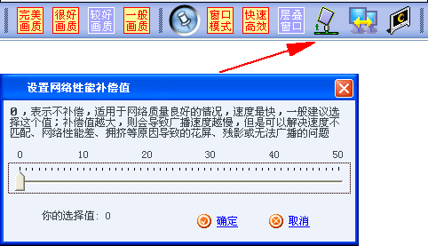
对于这种原因，软件提供了一种解决办法。请看左图，在启动“教师演示”或“学生示范”状态下，在屏幕右上角显示的悬停工具条上，直接点击“设置演示或示范电脑上的网络性能补偿值”这个按钮(图中箭头所指)，打开的“设置网络性能补偿值”窗口中，可以将网络性能补偿值设置为０～５０中的某个值，这样的话，就可以达到速度匹配的目的，但屏幕画面广播的速度将因此而降低。这个网络性能补偿值越大，则意味着补偿越多，越能使得教师机和学生机的速度得到匹配。一般来说，需要通过实际测试得到一个最佳匹配速度的补偿值。

如果“学生机”和“教师机”之间不存在速度匹配的问题，最好还是将该值设置为２０或以下，这可以达到最流畅的屏幕广播速度。这个“网络性能补偿值”，另一个用途就是当网络性能差、拥挤等原因导致屏幕广播时出现花屏、残影或无法广播的问题时，可以用它来起到补偿的作用，从而解决这些问题，达到流畅地广播的效果，这在其他章节还会有说明。

相关主题：◇解决教师演示时学生机上显示黑屏画面、无图像的问题

合适的音频编解码器，可以提高语音服务和网络的性能

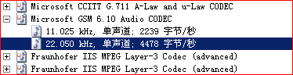
软件中提供的语音教学服务，默认情况下采用非压缩方式ＰＣＭ进行语音的采集和传输：采样率，２２ＫＨＺ；８位编码；单声道录制。经过测试，该编码方式可以提供较为清晰的语音教学服务。

但是，为了进一步提高网络性能，减少网络上的数据传输量，可以选择一个压缩比较高、又不失真的音频编解码器(CODEC)。在“参数设置”窗口中，提供了设置CODEC的选项。经过测试，由Windows系统提供的GSM 6.10 Audio CODEC也是个不错的选择，不但音质好，压缩比高，而且该CODEC在Windows安装盘中有提供，如果电脑上还没有安装的话，只须从Windows的安装盘中安装就可以。当然，也可以自行经过测试选择另外一种更高效的CODEC。
必须注意的是，必须保证所有发送和接收语音服务的计算机选择相同的一个CODEC，否则不能正确地得到语音服务。在教师机上设置好了CODEC之后，通过执行“其他工具”里的命令“同步参数”，就可以将选择的CODEC同步到学生机，从而保证学生机也使用相同的CODEC进行语音的解码。

1)选择菜单“功能菜单-->参数设置”，打开“参数设置”窗口；
2)切换到“音频压缩”属性页；
3)选择一个合适的音频压缩编解码器；
4)按“确定”按钮后，就设置好了新的CODEC；
5)选择菜单“同步参数”，保证网络上所有学生机也采用了该CODEC。

相关主题：
◇语音教学：语音广播、两人交谈和多方讨论

广播VCD/DVD/FLASH等各类音视频节目或含音视频的课件的方法

最新发布的版本，速度得到极大地提升，已经可以直接用“教师演示”和“语音广播”两个功能来广播任意的3D、游戏、电影、多媒体课件、动画、FLASH、POWERPOINT、DVD等各种音视频画面，而且可以做到非常流畅和没有任何延迟的，同时也做到了与音视频节目格式无关，克服了“网络影院”功能的天生缺陷。

如果要广播的内容属于包含音视频画面的课件或应用程序画面，那根本就不可能利用“网络影院”的功能来广播，这时也就只有利用下面要讲述的方法来广播了。

从v6.5版本开始，我们已经建议大家抛弃“网络影院”功能，而是直接采用下面讲述的“教师演示”＋“语音广播”功能来完成音视频画面的教学演示任务。

下面是利用“教师演示”＋“语音广播”功能实现音视频画面广播的操作步骤：

第一步：首先启动“语音教学”按钮下的“语音广播”命令，这样学生机就能听到你演示的音视频节目或课件的声音了。关于将计算机内部的声音广播出去的方法，请参考：◇如何正确设置语音教学和视频广播中需要的录音控制选项？

第二步：启动“教师演示”命令，这样学生机就能看到你演示的视频节目或课件的画面了。

第三步：教师演示状态下，在屏幕右上角位置出现的悬停工具条上，选择适用于视频画面广播的“较好画质”或“一般画质”选项。

第四步：利用Windows Media Player、Real Player、暴风影音等其他音视频播放软件播放要进行教学演示的节目或课件即可。

【如果想要实现任何视频画面都完全流畅地广播，没有任何延迟，建议教师机的硬件配置符合如下要求：2.0G或以上的双核CPU，1G或以上的内存，安装独立显卡。】

相关主题：
◇如何正确设置语音教学和视频广播中需要的录音控制选项？

如何正确设置语音教学和视频广播中需要的录音控制选项？
在做“语音教学”时，必须在所有的教师机和学生机上正确地设置操作系统自带的录音控制选项，才能达到理想的语音效果。另外，如果语音教学中出现杂音、声音失真、声音过大或过小，都应该是与设置系统的“录音控制”窗口上默认录音设备的音量有关，一般录音设备的音量设置得小一点，则不容易出现失真或杂音的现象。

这里先区分所进行的语音教学属于哪种情况：

如果是通过麦克风讲话，例如“两人交谈”和“多方讨论”时，或者老师利用“语音广播”功能进行课程教授的时候，广播的声源是来自老师或学生的麦克风，这时，就要将“录音控制”选择为“麦克风(Microphone)”；

如果是播放计算机内部的声音，例如，教师机上播放CD、VCD、DVD、动画或FLASH，或者正在广播教学的课件中包含声音，一般都希望将这种计算机内部播放的声音也同步广播到学生机上，这时，就可以利用“语音广播”的功能来实现，这时就需要将“录音控制”选择为“立体声混音(Stereo Mix)”。

Windows 2000/XP/2003上，请按下面的步骤设置“录音控制”：

打开“录音控制”对话框：
在Windows 2000平台上，通过操作“控制面板-->声音和多媒体-->音频-->录音”，选定所使用的声卡为首选设备，点击“音量”按钮；
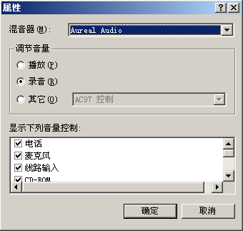
在Windows XP平台上，通过操作“控制面板-->声音和音频设备-->语声-->录音”，选定所使用的声卡为默认设备，点击“音量”按钮；

选择“音量控制”：
在对话框的菜单中，选择“选项-->属性”会弹出如图所示的窗口，确定“混音器”列表选中的正是所使用的声卡，再将“调节音量”选择为“录音”，然后将“显示下列音量控制”的列表框中的选项全部选中，其中确保“麦克风”和“立体声混音”被选中，最后点击“确定”，回到“录音控制”对话框中。
选择“麦克风”还是“立体声混音”：
在“录音控制”对话框中，根据需要选择“麦克风”或“立体声混音”。在选择“立体声混音”时，如果有“立体声混音”和“单声道混音”两种，最好选择“立体声混音”。同时，还需要调整合适的麦克风或混音器的音量，建议将音量调整为较低的水平，这样会不容易失真。

Windows Vista上，可以按照下面的步骤设置“录音控制”：

在系统的任务栏上托盘区的“小喇叭”图标的右键菜单中选择“录音设备”命令，在打开的对话框上的录制设备列表中，任意空白处点击鼠标右键，从右键菜单中选择“显示禁用的设备”，这时候，就可以看到“立体声混音”这一项了。然后在“立体声混音”这一项上的鼠标右键菜单中选择“启用”命令。

然后，根据需要选择“麦克风”或“立体声混音”，从鼠标右键菜单中选择“设置为默认设备”命令。同时，还需要调整合适的麦克风或混音器的音量，建议将音量调整为较低的水平，这样会不容易失真。

相关主题：
◇语音教学：语音广播、两人交谈和多方讨论
◇广播VCD/DVD/FLASH等各类音视频节目或含音视频的课件的方法

如果同一网段有多个教室，如何做到相互不干扰？

当多个教室处于同一网段时，要做到相互不干扰，有多种方法，当然愿意将每个教室划分到不同的网段那是最好的，但毕竟要调整网络结构，改动网络连接，会麻烦些。这里介绍一种简易的方法，可以轻松快速实现：

在教师机的安装目录下，可以找到可执行程序Channel.exe，这是一个“频道选择器”程序，用来设置教师机和学生机运行的频道参数。默认安装情况下，所有的教师机和学生机都运行在“第1频道”。

例如有A、B两个教室，就只要通过该程序，将A教室所有电脑都设置运行在“第1频道”，而将B教室的所有电脑都设置运行在“第2频道”就可以了。超过两个教室的话，依此类推即可。这样，同一个网段的不同教室，就彼此完全隔离开来了，互相不会影响的。

注意，为了避免学生自行随意更改，学生机上是没有Channel.exe这个程序的，要将教师机上的共享出去，学生机上执行这个共享路径下的程序即可。而且，学生机上也必须做这个设置，而且要与它的教师机设置为相同的频道。

教师机控制学生机、避免学生机逃脱的机制越来越完善

当老师在做“教师演示”、“黑屏肃静”等控制操作时，学生机总是处在待命状态，当系统、网络等都正常的情况下，老师的教学任务可以顺利高效地完成。但是如果学生机出现无意或者故意的逃脱控制的情况，该怎么办呢？

看完下面的介绍，就可以放心教学了，这里将各种特殊情况一一讲述。

1、如果学生端程序被关闭或杀掉，系统会再次自动启动，这样可以避免学生擅自通过结束进程而逃脱教师机的控制。

2、当学生机屏幕受控制时，鼠标键盘是无效的，不能再操作或运行其他软件。即便使用CTRL+ALT+DEL也是徒劳，因为该系统热键也已经被禁止了。（不适用Vista/Win7/8）

3、学生机如果想通过更改IP地址逃脱也是没用的，因为已经实现了IP和MAC的绑定。

4、学生机如果想通过重新启动电脑、注销再登录等操作来逃脱控制，也是没用的。因为会在学生机重新进入操作系统后，会自动强制其进入被控制状态。

5、即使学生迟到，而老师已经开始屏幕广播教学了，学生打开电脑后一样会自动进入屏幕被控制状态。

6、如果不想学生随意更改安装目录下的文件名称，或者是防止学生删除安装目录下的文件，可以进入开发商网站上的“正式用户免费升级”栏目下载一个特别的目录保护程序，或者直接联系开发商索取该程序。（不向试用版本用户提供）

7、所有学生机的上线、未上线、退出、异常退出或逃脱、网络掉线等各种学生上线情况都可以即时检测和发现，提供详情供老师查询，并能即时向老师提示最新状况，以便做出即时处理。这个机制对于防止学生随意地逃脱控制可以起到更加主动的作用。

这些都是在积累大量的用户使用经验下逐步完善的，在细微处体现了『红蜘蛛软件』的实用、完善与成熟。

非常重要的操作提示与技巧

- Alt+F12启动向当前小组的“教师演示”功能，而Alt+F11就自动退出该功能；

- 快捷键Ctrl+Shift+E可以结束控制，当然，操作是针对当前小组的电脑的；

- 学生机电脑上，按Ctrl +F2发送网上信息；

- 教师机上随时可以按Ctrl +F1进入或退出电子教鞭模式，而学生机上需要在“学生示范”已经启动时才可以使用电子教鞭；

- 在电子教鞭模式下，Esc键可以擦掉所有画在屏幕上的内容；

- 当使用电子教鞭的绘画工具时，不妨按下Ctrl键，看又有什么效果！

- 在视频播放窗口上，F8键可以在全屏幕模式和窗口模式之间切换；

- 在教师机主机列表窗口（主窗口）上，F5键可以刷新学生机图标状态；

- F1键可以取得当前活动窗口的使用帮助信息；

- 如果要控制部分学生的电脑，只要选择这些电脑的头像即可；如果要控制所有学生的电脑，则可以不选择任何电脑的头像，直接执行控制操作即可；

- 不要随便在网络上同时启动多个屏幕广播服务，或者是“屏幕监视”和“遥控辅导”窗口，这会瓜分网络带宽，不需要时应该终止它。

防火墙和杀毒软件的设置问题

系统上安装的防火墙软件或者杀毒软件，可能会影响到红蜘蛛软件的使用。下面通过一些市场上流行的杀毒软件和防火墙软件，讲述其大致上的设置方法。如果你使用的防火墙软件和杀毒软件不在下面讲述的品牌之列，又或者是版本不同，也还是可以依照这些设置的基本原理自行完成你系统上的特定杀毒和防火墙软件的设置的。

[注意：随着第三方防火墙软件的升级更新，下面的设置方法可能会有差异或变更]

◇ Windows防火墙

Windows自带的防火墙，会拦截红蜘蛛软件的网络通信功能，所以就需要做相应地设置。这里主要讲述Windows 7系统下的设置方法，对于Windows 2000/XP/2003/Vista等系统，设置方法都是类同的。

红蜘蛛软件安装时，Windows防火墙可能会弹出如下的“Windows安全警报”提示窗口，如下面图1所示。这个时候应该首先选中“专用网络”和“公用网络”两个选项，然后单击“允许访问”按钮。

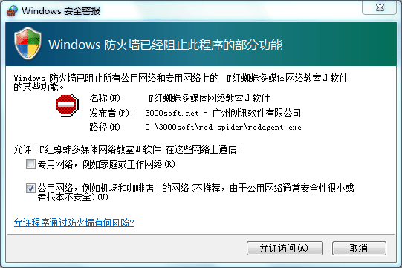
( 图1 )
在教师机上，总共有2个程序需要设置为“允许访问”，它们分别是REDAgent.exe和RSpider.exe；而在学生机上，有1个程序需要设置为“允许访问”，它是REDAgent.exe。这些文件都位于红蜘蛛软件的安装目录下。

响应设置后，可以在Windows防火墙的“允许程序通过Windows防火墙通信”窗口上见到如下面图2所示的2个（学生机上是1个）设置项，其“公用”和“专用”列下已经勾选。

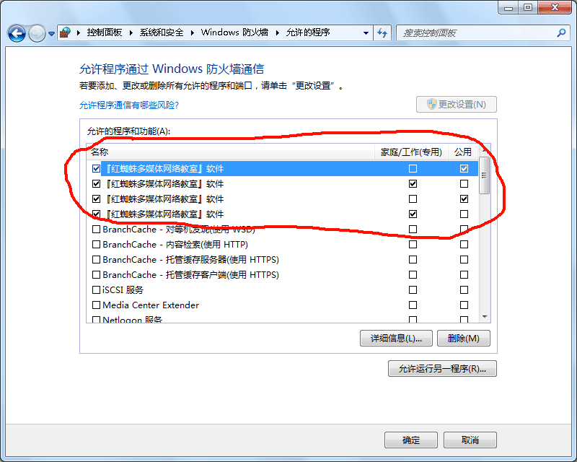 ( 图2 )

不管图1所示的窗口有没有弹出来让你设置，都应该进入图2所示的窗口进行验证，保证这2个（学生机上是1个）程序的EXE文件都已经加入“允许的程序和功能”列表，并且是勾选状态。如果没有这几项，就要手工单击“允许运行另一程序”按钮正确地把它们添加进去。如果“公用”和“专用”列不是被勾选的，也要相应地变更过来。

◇ 360安全卫士

红蜘蛛软件使用了两个系统服务以便可以随系统自动启动学生端程序，它们分别是checkapp2和appcheck2。

安装红蜘蛛软件时，360安全卫士会提示一个“有程序试图添加一个未知的系统服务，是否允许？”的消息框，如下面图3所示。这个时候，你需要选择“允许此动作”，同时勾选“总是执行相同动作”，然后单击“确定”按钮以完成红蜘蛛软件的正确安装。

某些其他的杀毒软件、防火墙软件或者机房管理软件也可能禁止或拦截系统服务的添加，安装红蜘蛛软件后，可以看看“任务管理器”的“进程”页面里，是否有rscheck.exe和checkrs.exe两个进程，如果没有的话，就要检查一下是否某些杀毒软件、防火墙软件或者机房管理软件之类的禁止了这两个服务程序。

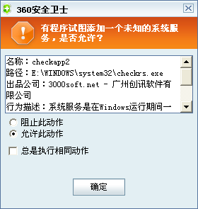
( 图3 )

◇ 瑞星个人防火墙
◇ 瑞星杀毒软件

1. 红蜘蛛软件安装时，瑞星个人防火墙可能会弹出如下的提示窗口，这个时候要在“选择处理方式”中选择“总是允许”按钮才行。

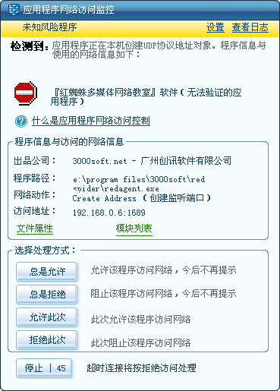
( 图4 )

在教师机上，有2个程序需要设置为“总是允许”的处理方式，它们分别是REDAgent.exe和RSpider.exe；而在学生机上，有1个程序需要设置为“总是允许”的处理方式，它是REDAgent.exe。这些文件都位于红蜘蛛软件的安装目录下。

响应上述设置后，可以在瑞星个人防火墙软件的“访问控制”－>“程序规则”窗口上见到如下面图5所示的2个（学生机上是1个）设置项，其状态都是“允许”。

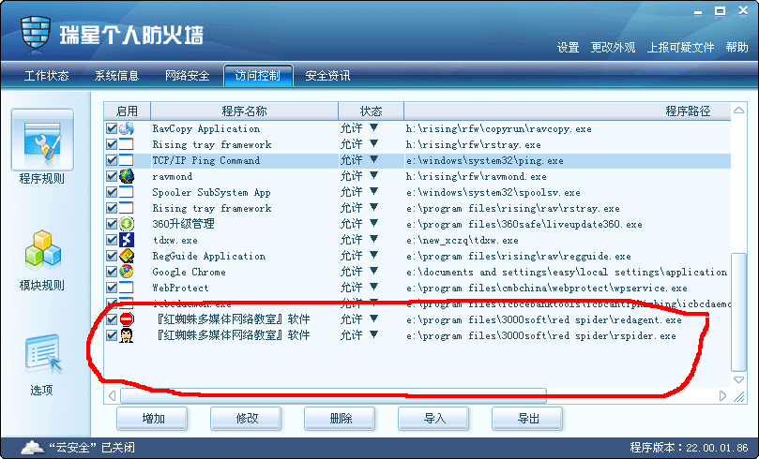
( 图5 )

不管图4所示的窗口有没有弹出来让你设置，都应该进入图5所示的窗口进行验证，保证这2个（学生机上是1个）程序的EXE文件都已经加入“访问控制”列表，并且是“允许”状态。如果没有这几项，就要手工单击“增加”按钮正确地把它们添加进去。如果状态不是“允许”，也要相应地变更过来。

2. 工作在“高”安全级别的瑞星个人防火墙，其IP包过滤机制还会阻止网络中UDP广播数据包的接收。如下面图6所示，如果“网络安全”中的“IP包过滤”机制处于“开启”状态，则需要单击“设置”按钮进行“端口开关”的设置，如下面图7所示。

默认的情况下，红蜘蛛软件运行在第1频道上，这个时候它采用的IP协议端口值分别是TCP1687、UDP1687、UDP1689～1691。在瑞星个人防火墙的“网络监控”－>“IP包过滤”－>“端口开关”页面上，你需要把这些端口值都“增加”到里面，全部设置为“允许”的动作。具体的可以参考下面图7上的图示。

如果你自行选择设置了除第1频道之外的其他频道，或者自行设置了别的协议端口，则这个“端口开关”中的端口值也要相应地变更才行。

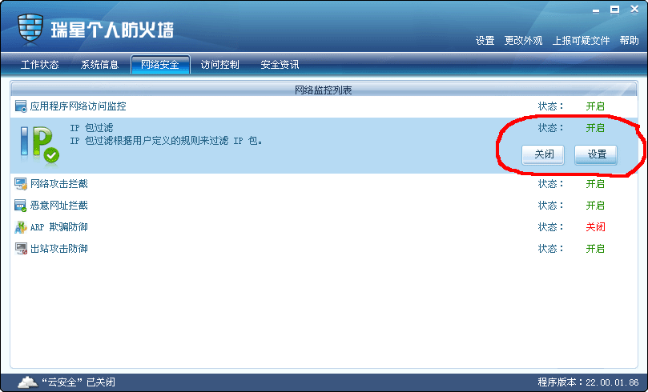
( 图6 )
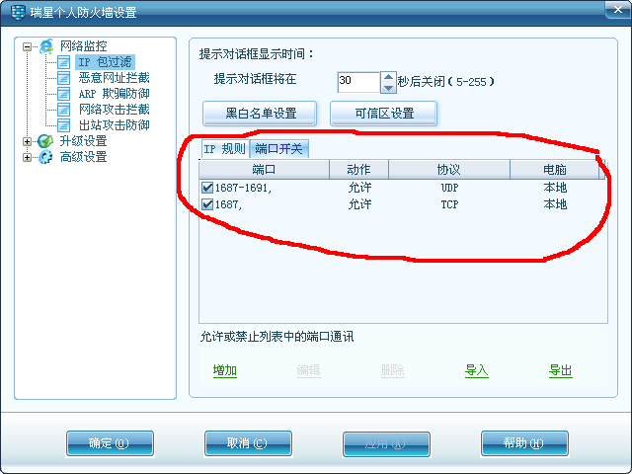
( 图7 )
3. 红蜘蛛软件的“黑屏肃静”、“教师演示”和“学生示范”等功能，是需要同时锁住学生机的键盘和鼠标的，而且还要锁住系统的Ctrl+Alt+Del等组合键，以避免学生在老师教学演示的时候私自做自己的事情而不是专心听课，这些功能的实现，都要依赖于进程注入的技术。而恰恰是这个技术，可能会被杀毒软件（例如瑞星杀毒软件）认定为“木马”或者“危险动作”，所以，就需要在教师机和所有学生机上都做一些杀毒软件的设置，才可以避免杀毒软件拦截它。

如下面图8所示的，打开瑞星杀毒软件的“设置”窗口，进入“电脑防护”－>“木马行为防御”页面，在图示红框内的链接上单击，它会打开图9所示的“自定义白名单”窗口，在该窗口上，通过“添加”按钮将红蜘蛛软件安装目录下的REDAgent.exe文件加入进去。

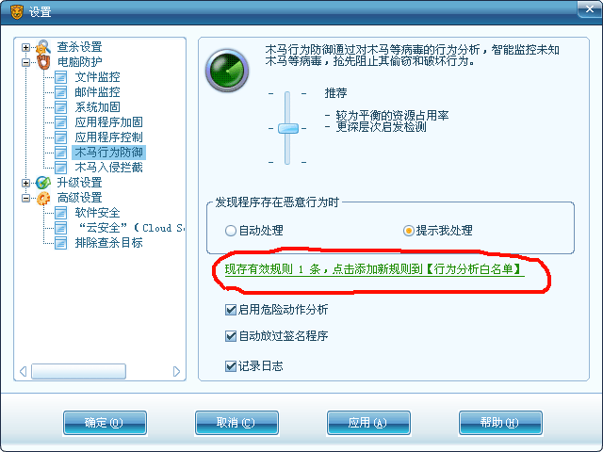
( 图8 )

如果在学生机上的瑞星杀毒软件没有做这个自定义白名单设置，则当在红蜘蛛软件中操作“黑屏肃静”、“教师演示”或“学生示范”等功能时，会导致瑞星杀毒软件提示下面图10所示的“危险动作分析”消息框，这时就要单击红框内所示的“信任”按钮才能继续让红蜘蛛软件正常运行。
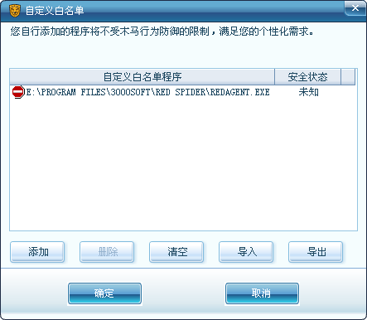
( 图9 )

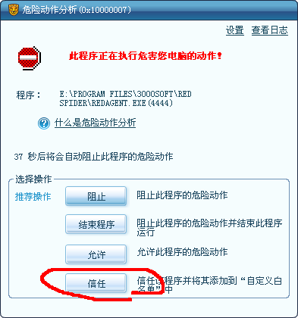
( 图10 )

◇ ESET NOD32 Smart Security

如果你安装的是ESET NOD32的个人防火墙（ESET安全套装的一部分），则首先要确保其“过滤模式”是可以支持传出传入连接的。

从系统托盘区上ESET Smart Security图标的右键菜单中，单击“高级设置(D)…”，会打开如下面图11所示的设置窗口。

为了支持传出传入方向的网络连接通信，首先要在“过滤模式”下拉列表框中，选择“包含例外规则的自动模式（用户自定义的规则）”、“交互模式”或者“基于策略的模式”三种模式中的其一。

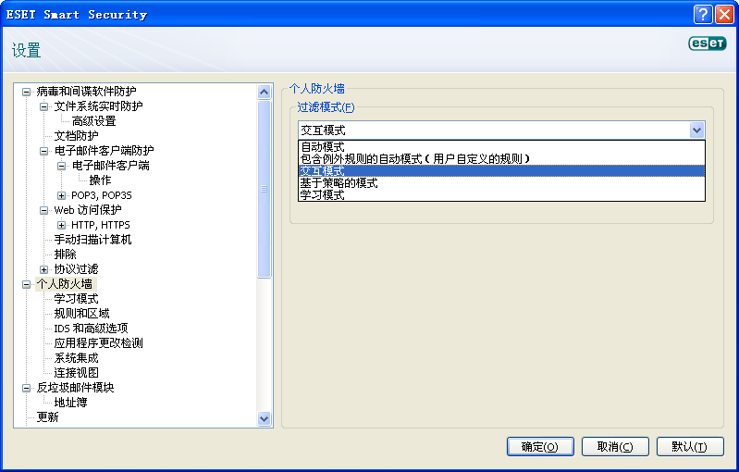
( 图11 )

然后，如下面图12红框位置所示，在左边“个人防火墙”节点下选择“规则和区域”，然后在右边的“区域和规则编辑器”里单击“设置(E)…”按钮。该按钮会打开如下面图13所示的“区域和规则设置”窗口。
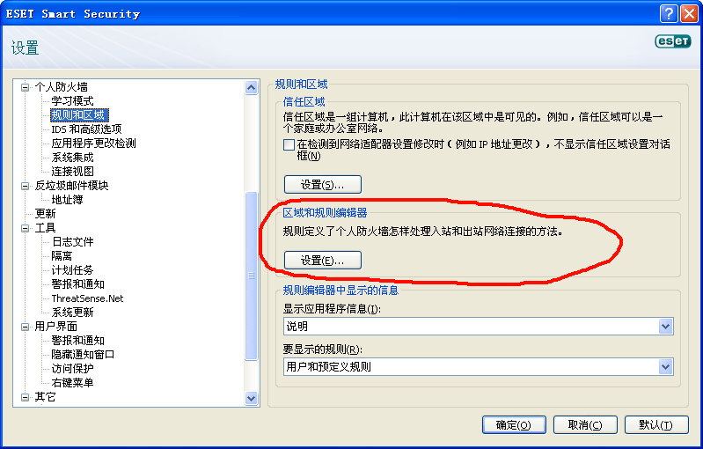
( 图12 )
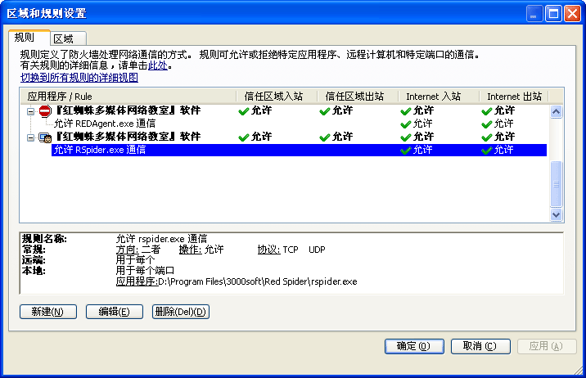
( 图13 )
通过“区域和规则设置”窗口上的“新建(N)”按钮，可以把红蜘蛛软件中所涉及网络通信功能的EXE程序文件都加入到规则中。如果涉及红蜘蛛软件所使用的EXE程序文件条目已经在列表中存在，则需要相应地更改其设置，以全部允许其Internet入站出站连接。

如上面图13所示，在教师机上，总共有2个程序需要设置为“允许”规则，它们分别是REDAgent.exe和RSpider.exe；而在学生机上，有1个程序需要设置为“允许”规则，它是REDAgent.exe。这些文件都位于红蜘蛛软件的安装目录下。

需要注意的是，在新建或者编辑这些规则的时候，方向要选择“二者”，操作要选择“允许”，而协议则要选择“TCP & UDP”，如下面图15所示。应用程序文件名则通过“本地”页面上的“浏览”按钮去选择，如下面图14所示。

图14和图15所示的窗口都是通过图13所示窗口上的“新建(N)”和“编辑(E)”按钮打开的。

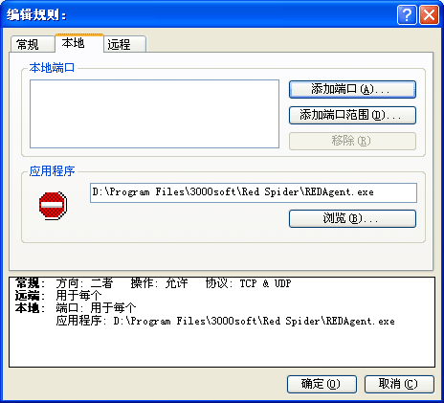
( 图14 )

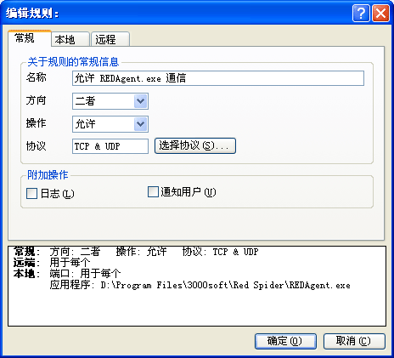
( 图15 )

无论是先安装了红蜘蛛软件，还是先安装了ESET NOD32软件，都需要进入图11和图13所示的窗口里去验证过滤模式和规则是否设置正确，以确保红蜘蛛软件能够正常地访问网络，并能正确地接收来自教师机或学生机的网络指令。

◇ 卡巴斯基全功能安全软件

红蜘蛛软件要在Windows\system32\drivers目录下安装RedGetVideo.sys驱动程序，以便提供加速的3D视频画面的广播效果。如果系统上安装有卡巴斯基的杀毒和安全软件，它会弹出如下面图16所示的“可疑行为”的提示窗口，这个时候，你需要选择其中的“允许”操作以便允许红蜘蛛软件继续正常地完成安装。

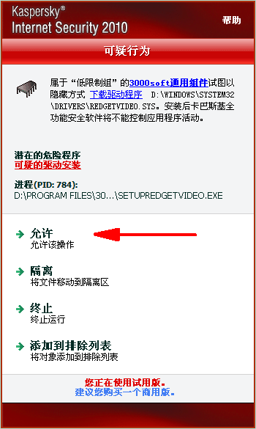
( 图16 )

卡巴斯基全功能安全软件，是内嵌有防火墙功能的，需要正确设置它才能保证不影响红蜘蛛软件的使用。从系统托盘区上卡巴斯基安全软件的图标上，单击鼠标右键，在弹出的右键菜单上选择“设置”项进入，它会打开如下面图17所示的“设置”窗口。
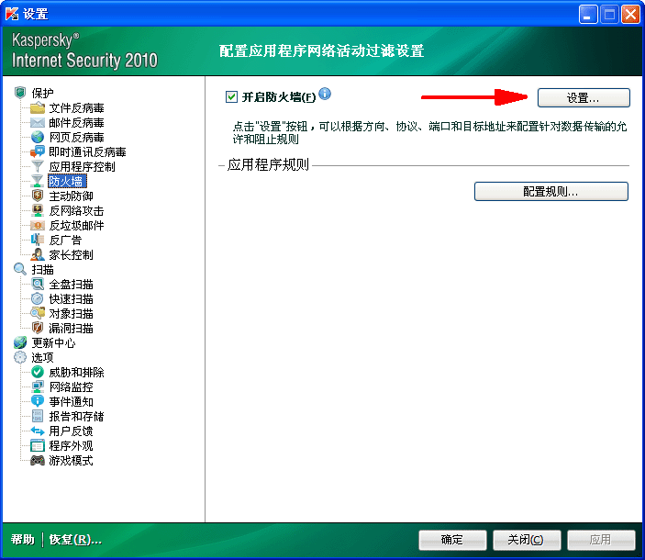
( 图17 )

如上面图17所示，选择“保护”——>“防火墙”页面，如果你选择开启了防火墙，则要单击“设置…”按钮，打开如下面图18所示的“防火墙”窗口完成相关的设置。

在教师机上，总共有2个程序需要设置为“允许”过滤规则，它们分别是REDAgent.exe和RSpider.exe；在学生机上，有1个程序需要设置为“允许”过滤规则，它是REDAgent.exe。这些文件都位于红蜘蛛软件的安装目录下。

如下面图18所示，设置了“允许”规则的是一个“√”标志，通过鼠标右键单击该“√”位置的图标可以更改该设置项。

无论是先安装了红蜘蛛软件，还是先安装了卡巴斯基全功能安全软件，都需要进入图18所示的窗口里去验证过滤规则是否设置正确，以确保红蜘蛛软件能够正常地访问网络，并能正确地接收来自教师机或学生机的网络指令。

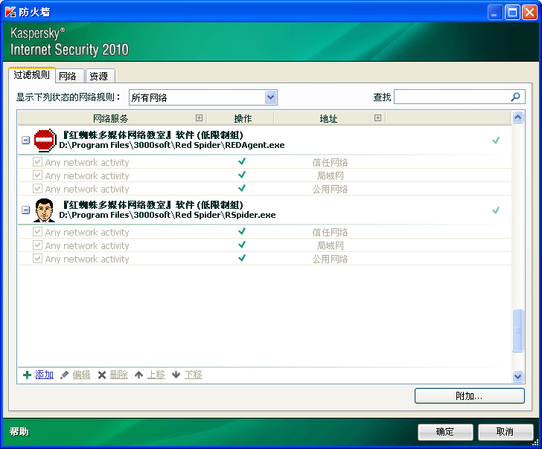
( 图18 )

◇ 金山毒霸
◇ 金山网镖

红蜘蛛软件安装时，金山网镖可能会弹出如下面图19和图20所示的提示窗口，这个时候要在窗口上选择“总是允许”选项，再单击“确定”按钮才行。

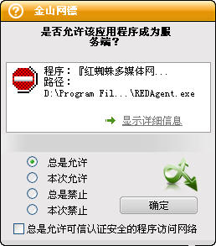
( 图19 )

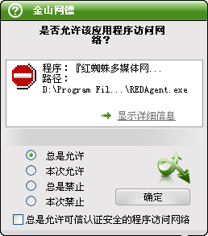
( 图20 )

在教师机上，有2个程序需要设置为“总是允许”的应用规则，它们分别是REDAgent.exe和RSpider.exe；而在学生机上，有1个程序需要设置为“总是允许”的应用规则，它是REDAgent.exe。这些文件都位于红蜘蛛软件的安装目录下。

响应上述设置后，可以在金山网镖软件的“应用规则”窗口上见到如下面图21所示的2个（学生机上是1个）设置项，其“局域网”和“互联网”的规则状态都是“允许”。

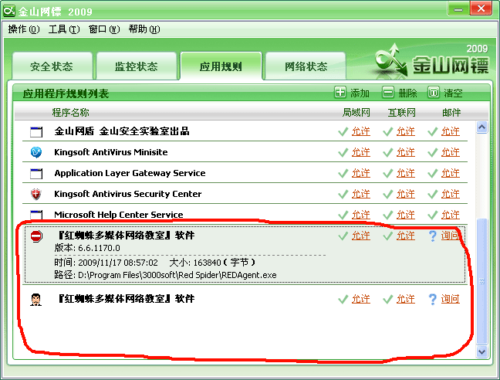
( 图21 )

不管图19和图20所示的窗口有没有弹出来让你设置，都应该进入图21所示的窗口进行验证，保证这2个（学生机上是1个）程序的EXE文件都已经加入“应用程序规则列表”，并且“局域网”和“互联网”两列都是设置为“允许”状态。如果没有这几项，就要手工单击“添加”按钮正确地把它们添加进去。如果状态不是“允许”，也要相应地变更过来。

红蜘蛛软件 - 购买、升级、支持、服务等

如果需要增加新的许可，怎么办？

因为红蜘蛛软件的许可数量写在硬件加密锁中，所以要将软件包中的硬件加密锁发回我们公司，一般我们会在一个工作日内处理相关工作。在我们重新修改了加密锁的数据后，我们会再重新发回贵处。如果从我们的代理商处购买到该软件，也可以将该工作委托给他们处理。

软件升级服务

正式用户可以获得软件升级服务。请登录我们的网站，参考网站上《客户服务》栏目中的相关内容，自助地在网站上获得和完成软件升级服务。一般的步骤如下：

1、 在教师机程序的“功能菜单”——>“关于”菜单项打开的窗口上，读取加密狗序号；
2、 到我们网站上的“客户服务”栏目下填写《正式用户资料登记申请表》；
3、 等待接收我们回复的告知登记审核通过的邮件；
4、 之后，就可以到我们网站上的“客户服务”栏目下的“正式用户免费升级”页面下载最新版本的升级程序包了。

如果“硬件加密锁”损坏，怎样获得更换服务？

自购买之日起一年内，如果“硬件加密锁”存在质量问题，或意外损坏（但不包括人为故意损坏），只须将损坏的加密锁特快专递到我们公司，我们会为您提供免费更换服务，我们会在一个工作日内将更换的加密锁特快专递回贵单位。

如果是一年以后，我们一样会为您提供更换服务，但可能会酌情收取更换加密锁的成本费。【注意】硬件加密锁是软件产品的核心部件，丢失后不能补办，所以请妥善保管。

版权所有 © 2001-2013 广州创讯软件有限公司保留所有权利

该文档适用于『红蜘蛛·多媒体网络教室』v7版本
撰写于2013-01-22

广州创讯软件有限公司
广州市天河区黄埔大道中205号伟诚广场1109#
邮编：510655

电话：020-85636769 (0)13609071510
传真：020-85636769

网站：http://www.3000soft.net
邮件：yiss@tom.com

